Network Technologies Advanced

Praxisangaben



Praxisübungen
Für jede Focus Area

erstellt von

Christian Gubesch

Inhalt
1. Heimnetzwerk 5
1.1. Auflistung Komponenten 5
1.2. Netzwerkplan 5
2. OSI Referenzmodell 6
2.1. Zuordnung anhand der Auflistung von der Übung Heimnetzwerk 1.1 6
3. Netzwerktechnik Grundbegriffe & Tools 7
3.1. Grundbegriffe 7
3.2. Benötigte Software 9
3.2.1. Packet Tracer 9
3.2.2. Wireshark 9
4. Packet Tracer Erste Übung 10
4.1. Aufgabe 1: Aufbau eines einfachen Peer-to-Peer Netzwerks 10
4.2. Aufgabe 2: Aufbau eines einfachen Netzwerkes mit einem Switch 11
5. Verschiedene Server im lokalen Netzwerk 12
5.1. Automatische IP-Adressenverteilung 12
5.1.1. Zweiter DHCP Server 12
5.2. Einfacher Webserver 13
6. Netzwerksniff mit Wireshark 14
7. Abschlussübung Transport Layer 15
7.1. Zusammenfügen des Netzes + FTP Server & 2ter Web Server 15
7.2. DNS Forwarding 17
7.3. Implementieren von Mail (Advanced Nur wenn die Zeit dafür ist) 18
8. Verkabelung 19
8.1. Farbcodes 19
8.2. Crossover Kabel 20
8.3. Patchpanel 20
9. Switch Einführung 21
9.1. Switch Grundlagen Recherche 21
9.2. Switch Grundlagen 22
9.2.1. Default Switch Konfiguration überprüfen 22
9.2.2. Switch Grundkonfiguration 24
9.2.3. Arbeiten mit der Mac-Adress-Tabelle 25
10. VLANs am Switch 26
10.1. Allgemeines zum Switch bzw. Cisco IOS 27
11. Router Grundkonfiguration 28
11.1. Netzwerk Erweiterung 30
12. Subnetting & Routing Vertiefung 31
12.1. Subnetting 31
12.2. Größeres Netzwerk 32
12.2.1. Statisches Routing 33
13. Routing Vertiefung 33
13.1. Lokales Netzwerk & DHCP am Router 33
13.2. Erweiterung um ein weiteres Netzwerk 34
13.3. Integration der fehlenden Komponente 36
14. ARP & ICMP Übung 37
15. DHCP 38
16. Router 39
16.1. Statisches Routing 39
16.2. Dynamisches Routing (Optional) 40
17. DHCP Konfiguration 40
17.1. Dedicated DHCP Server 41
17.2. DHCP Server on a Router 42
18. Inter VLAN Routing 43
19. Routing 44
19.1. Statisches Routing 45
20. Umbau auf Inter VLAN Routing mit Trunk 46
21. Wiederholung der Grundlagen 46
21.1. Dokumentation von Aufgabe 1 49
22. Layer 2 PDUs 50
22.1. Media Access Control 50
22.2. MAC Adressen Handling 51
23. ARP 52
23.1. Mac Address Table am Switch 54
23.2. Einschub DHCP Relay 55
23.3. ARP Sicherheitsproblem 56
24. Switches und VLANs 57
24.1. Basiskonfiguration von VLANs 57
24.2. Erweiterung um Inter VLAN Routing 59
24.3. Switchport Security 60
25. VTP & STP 61
25.1. VTP – Virtual Trunking Protocol 61
25.2. STP – Spanning Tree Protokoll 63
26. Router Konfiguration & IPv6 64
26.1. Securing the Router for Administrative Access (English) 64
26.1.1. Router Configuration 65
26.1.2. Cisco Auto Secure 67
26.2. IPv6 Netzwerk 68
26.2.1. Dual Stack IPv6 & IPv4 69
27. Statisches Routing in einem größeren Netzwerk 70
27.1. Wegfindung durchs Netzwerk 71
27.1.1. Erweiterung exakte Routen 72
27.2. Erweiterung des Netzwerks um einen zweiten Pfad 73
27.2.1. Erweiterung um PC4 und VLANs 73
27.2.2. Erweiterung vom Netzwerk um einen zweiten Pfad 74
28. Dynamic Routing 75
28.1. Einfaches Netzwerk mit RIPv2 75
28.2. Einfaches Netzwerk mit OSPF 77
28.2.1. Static Route Redistribution (Advanced) 78
28.3. Dynamic Route Redistribution (Advanced) 80
29. BPG – Border Gateway Protokoll 82
29.1. BGP Routing Beispiel 83
29.1.1. AS Recherche 83
29.1.2. Routing Pfade 84
29.2. Public BGP Routers & Looking Glasses 85
30. Access Control Lists Introduction 86

Heimnetzwerk

Bei dieser Übung solltest du dein Heimnetzwerk unter die Lupe nehmen.

Auflistung Komponenten

Welche Netzwerkkomponenten/Endgeräte hast du zuhause?
Liste alle Geräte bzw. Gegenstände auf die dir einfallen.

Hier ist Platz für die Auflistung

Netzwerkplan

Erstelle einen grafischen Netzwerkplan von deinem Heimnetzwerk, wo veranschaulicht wird wie die Geräte miteinander verbunden sind. Beschrifte diesen Netzwerkplan ordnungsgemäß und markiere wichtige Elemente wie Netzwerkadressen, Default Gateway, etc. (Verwende für die Zeichnung ein Tool wie Visio oder draw.io)

Hier ist Platz für den Plan

OSI Referenzmodell

Bei dieser Übung solltest du verstehen welche Netzwerkkomponente bzw. welches Endgerät zu welchem OSI Layer passt.

Zuordnung anhand der Auflistung von der Übung Heimnetzwerk 1.1

Erstelle eine Tabelle, in welcher du die Netzwerkkomponenten/Endgeräte dem OSI Layer gegenüberstellst.

Netzwerkkomponente/Endgerät | ISO/OSI Layer | Begründung

Netzwerktechnik Grundbegriffe & Tools

Bei dieser Übung solltest du dich mit Grundbegriffen und ersten CMD Befehlen auseinandersetzen, welche du immer benötigen kannst.

Grundbegriffe

Beantworte die folgenden Fragen mit Hilfe des Internets bzw. durch Ausprobieren der
Befehle auf deinem Rechner (cmd).

- Was ist eine IP-Adresse?

- Was machen die Befehle ping, tracert, nslookup, ipconfig, route print, arp?

- Was ist ICMP?

- Was ist ARP?

- Was macht der Befehl “ping bearingpoint.com –t”?

- Wie kann eine ARP-Tabelle am PC angezeigt werden?

- Was macht der Befehl arp –a?

- Ermittle die IP-Adresse und die MAC-Adresse deines Rechners. Wie lautet der Befehl auf der Kommandozeile?

- Ermittle die IP-Adresse von „a1.net“. Wie lautet der Befehl auf der Kommandozeile?

- Welche Route (IP-Adressen) nehmen Pakete auf dem Weg von deinem Rechner zu www.google.com?

- Wie viele Router muss das Paket bis zu www.google.com durchqueren?

- Was ist die loopback (oder local host) IP-Adresse eines PC’s und wozu dient diese?
- Was ist ein Hop?

- Wie kann eine Netzwerkverbindung zwischen zwei PC’s getestet werden?

- Welches Kabel muss verwendet werden, um zwei PC’s miteinander zu verbinden?

- Wofür wird ein Default-Gateway verwendet?

- Was ist IANA, Ripe NCC?

- Was ist ein DNS? Wofür braucht man das?

- Warum kann ein Computer mehrere MAC-Adressen besitzen?

- Wie wird die MAC-Adresse noch bezeichnet?

- Warum ist es wichtig, dass ein Computer eine IP-Adresse besitzt?

- Was ist ein Switch?

- Warum kann man in einem LAN nicht beliebig viele Rechner miteinander vernetzen?

- Was ist ein Router?

- Mit welcher öffentlichen IP-Adresse bist du im Internet unterwegs?

- Was ist ein IP-Netzwerk?

Benötigte Software

Im laufe der Netzwerktechnikausbildung wirst du einige Tools benötigen, welche dir die Ausbildung erleichtern.

Packet Tracer

Der Packet Tracer ist ein Netzwerksimulationsprogramm der Firma Cisco. Dieses Tool wird dich bei deinen weiteren Praxisübungen begleiten.

Um dieses Tool zu erhalten, musst du dich in diesem Kurs hier einschreiben: https://www.netacad.com/courses/packet-tracer/introduction-packet-tracer

Mache dich mit der Packet Tracer Oberfläche vertraut.

Wireshark

Wireshark ist ein Programm, welches es dir erlaubt die Netzwerkkommunikation von deinem Rechner mitzuschneiden und dir die Übertragenen Daten detailliert anzuschauen.

https://www.wireshark.org/download.html

Ein Ausführliches Tutorial dazu findest du hier: https://www.youtube.com/watch?v=JeElivJQedE&list=PLCb8EhYsrW_uMGAomz_OtDkK7LYRfYm_u

Packet Tracer Erste Übung

Baue nachfolgende Netzwerke auf und dokumentiere dein Vorgehen und die Analysen unter anderem auch mit Screenshots. Verwende für das X eine beliebige Zahl zwischen 10 und 20.

Deine Zahl: <schreibe hier deine Zahl hin>

Aufgabe 1: Aufbau eines einfachen Peer-to-Peer Netzwerks

Erstelle hierfür eine eigene Packet Tracer Datei und speichere diese ab.

- Netzwerk aufbauen bzw. verkabeln

Welches Kabel wurde verwendet?

- Konfiguration der IP-Adressen

- Verbindungstest durchführen (ping, tracert)

- Analyse der Pakete im Simulationsmodus

  - Verbindungstest im Simulations-Modus durchführen: „pinge“ von jedem PC zu den anderen PCs

    - Hintereinander

    - Gleichzeitig

  - Beantworte folgende Fragen:

    - Welche IP-Adressen stehen im Paket

    - Welche MAC-Adressen stehen im Paket

    - Welche Netzwerkprotokolle wurden verwendet

  - Lösche mit dem Befehl arp -d auf den Hosts die ARP-Tabelle, pinge erneut zu einem anderen PC beobachte den ARP-Prozess im Simulationsmodus

Aufgabe 2: Aufbau eines einfachen Netzwerkes mit einem Switch

Erstelle hierfür eine eigene Packet Tracer Datei und speichere diese ab.

- Netzwerk aufbauen bzw. verkabeln

Welche Kabel wurden verwendet

- Konfiguration der IP-Adressen

- Verbindungstest im Realtime-Modus durchführen (ping, tracert)

- Speichere die Datei, schließe sie und öffne sie erneut.
Wechsel in den Simulationsmodus und führe einen Ping von PC6 zu PC8 durch und schaue dir den ARP Prozess an.

  - Was fällt dir beim ARP request auf?

  - Was merkt sich der Switch? (Probiere das anzuzeigen)

Verschiedene Server im lokalen Netzwerk

Bei dieser Übung solltest du erstmals einige Server im Packet Tracer aufbauen und diese miteinander verbinden.

Baue nachfolgende Netzwerke auf und dokumentiere dein Vorgehen und die Analysen unter anderem auch mit Screenshots. Verwende für das X eine beliebige Zahl zwischen 10 und 20.

Deine Zahl: <schreibe hier deine Zahl hin>

Baue alles in einer Packet Tracer Datei auf.

Automatische IP-Adressenverteilung

- Netzwerk aufbauen verkabeln und IP-Adressen konfigurieren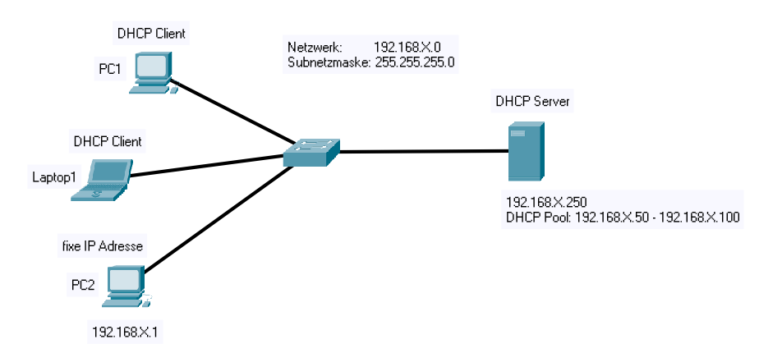
- Konfiguration des DHCP Servers
Achtung! Verwende den vorgegebenen Namen des IP-Adresspools und aktualisiere nur die erforderlichen Einstellungen!

- Führe einen Verbindungstest zwischen einigen Geräten durch und belege das IP-Adressen dynamisch bezogen wurden

- Mit welchen Befehlen in der CMD kann man seine dynamische IP-Adresse erneuern? Zeige das anhand von PC1.

Zweiter DHCP Server
Was passiert, wenn ich einen zweiten DHCP-Server mit der IP-Adresse 172.16.1.1 und der Subnetzmaske 255.255.0.0 und dem IP-Adresspool 172.16.1.30 bis 172.16.1.50 in das Netzwerk einbaue?

Einfacher Webserver

- Netzwerk aufbauen verkabeln und IP-Adressen konfigurieren
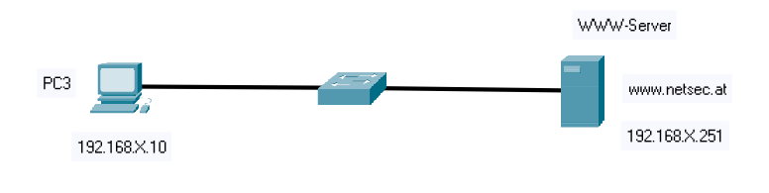
- Konfiguriere den Webserver so, dass am PC3 im Webbrowser die Webseite des Webservers www.netsec.at angezeigt wird.

Funktioniert der Aufruf von http://www.netsec.at? (Begründung)

Erweitere das Netzwerk so, dass nach dem Aufruf http://www.netsec.at am PC3 die Webseite angezeigt wird.

Falls du einen weiteren Server brauchst, nimm die IP-Adresse 192.168.X.253

Netzwerksniff mit Wireshark

Bei dieser Übung solltest du erstmals mit dem Wireshark Netzwerktraffic mit abhören.
Hier findest du einen kleinen CheatSheet für Wireshark: https://www.comparitech.com/net-admin/wireshark-cheat-sheet/

Dokumentiere dein Vorgehen und die Analysen unter anderem auch mit Screenshots.
Sniffe immer nur eine kurze Zeit mit. z.B. Starte den Sniff rufe eine Webseite auf stoppe den Sniff.

- Wie filtert man auf den traffic einer IPv4 Adresse.

- Wie filtert man auf ICMP(Pings)

- Rufe eine http Seite auf und filtere auf die IP-Adresse der http Seite und auf das Protokoll http.

  - Was passiert, wenn du dem TCP/http Stream folgst?

  - Fällt die bei den http Paketen etwas auf?

- Filtere Nach ARP und erkläre einige der Pakete, die du siehst.

- Erneuere deine dynamische IP-Adresse und filtere nach den DHCP Paketen.

- Was ist der Unterschied zwischen Wireshark und tcpdump?

- Löse mittels nslookup und der Servereinstellung (Google DNS 8.8.8.8) einige Seiten auf z.B. bearingpoint.com

  - Was fällt dir bei den DNS-Paketen auf?
  - Kannst du auch hier einem Stream folgen?

Schaue dir abschließend dieses Video an (Wie verwenden Hacker sniffing tools?):
https://www.youtube.com/watch?v=-rSqbgI7oZM

Anmerkung: Auf Linux Systemen gibt es bei weitem mehrere Netzwerktools als auf Windows/Mac.

Abschlussübung Transport Layer

Bei dieser Übung solltest du in derselben Packet Tracer Datei weiterarbeiten, welche du bei der Übung „Verschiedene Server im lokalen Netzwerk“ erstellt hast.

Baue nachfolgende Netzwerke auf und dokumentiere dein Vorgehen und die Analysen unter anderem auch mit Screenshots.

Zusammenfügen des Netzes + FTP Server & 2ter Web Server
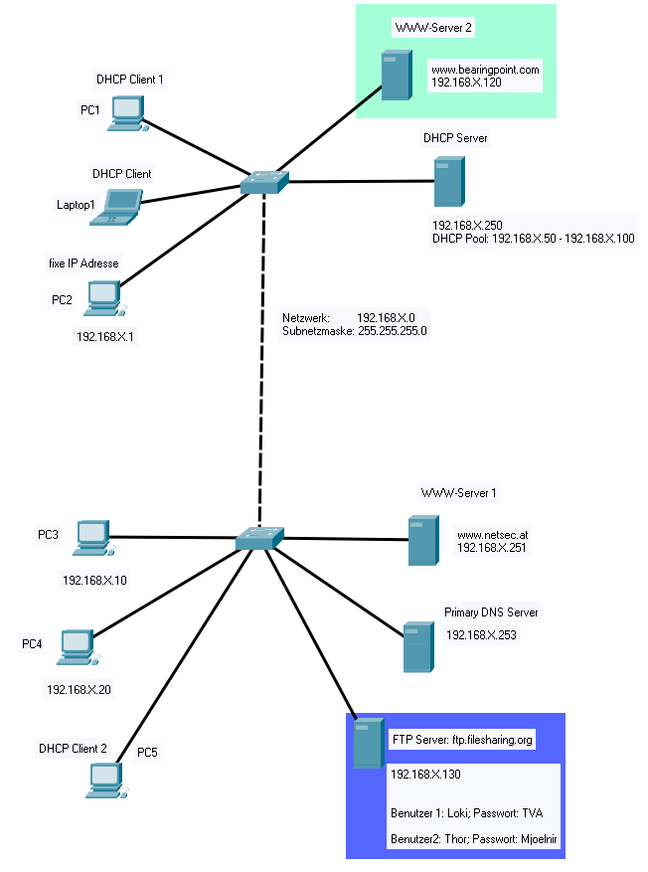

Erweitere dein lokales Netzwerk von Übung 1 um einen zweiten Webserver und einen FTP Server.
Beide Webserver sollen von allen Endgeräten aus über die jeweilige URL erreichbar sein. (Verändere auch den HTML Content damit es auch sichtbar ist)
Auf den FTP-Server soll von jedem Endgerät ein Datei-Upload und ein Datei-Download möglich sein.
Analysiere und beweise mit Hilfe des Packetsniffers (Simulationsmodus) und eines Webseitenaufrufs vom Client auf den WWW-Server folgende Punkte:
- Den Ablauf einer DNS-Abfrage

- Den Ablauf eines Verbindungsaufbaus: Three-Way-Handshake

- Den Ablauf einer HTTP-Anfrage

- Welches Transportprotokoll verwendet DHCP, DNS, HTTP, HTTPS?

- Beweise mit Hilfe von PDUs welche Ports DNS, HTTP, HTTPS und DHCP verwenden?

- Braucht man Default Gateways?
Überprüfe alle Funktionalitäten und mache aussagekräftige Screenshots.

Webaufrufe (Mit verändertem HTML) Screenshot:

FTP Zugriff Screenshot:

DNS Forwarding
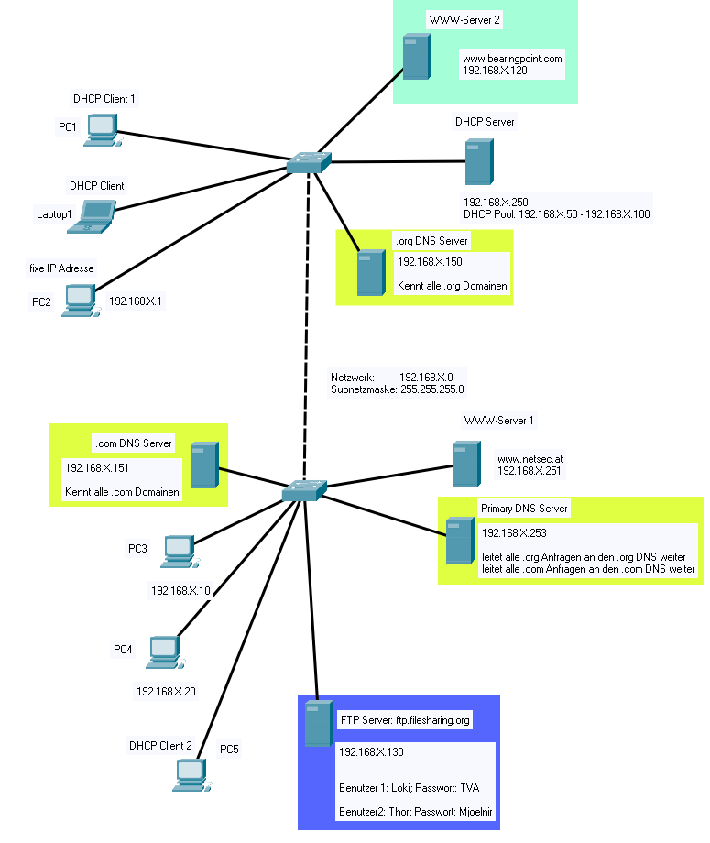
Da ein DNS Server nicht immer alle Domains auflösen kann leitet er manche Requests an andere DNS Server weiter.

Erweitere das Netzwerk um zwei weiter DNS-Server und konfiguriere den Primary DNS Server so um, dass alle .org Domänen an den .org DNS Server und alle .com Domänen an den .com DNS Server weiter geleitet werden.

Überprüfe die DNS Funktionalitäten und mache aussagekräftige Screenshots.

Welchen DNS Record hast du hierfür verwendet?

Erkläre kurz welche Arten von DNS Records es gibt und wofür sie verwendet werden.

Implementieren von Mail (Advanced Nur wenn die Zeit dafür ist)

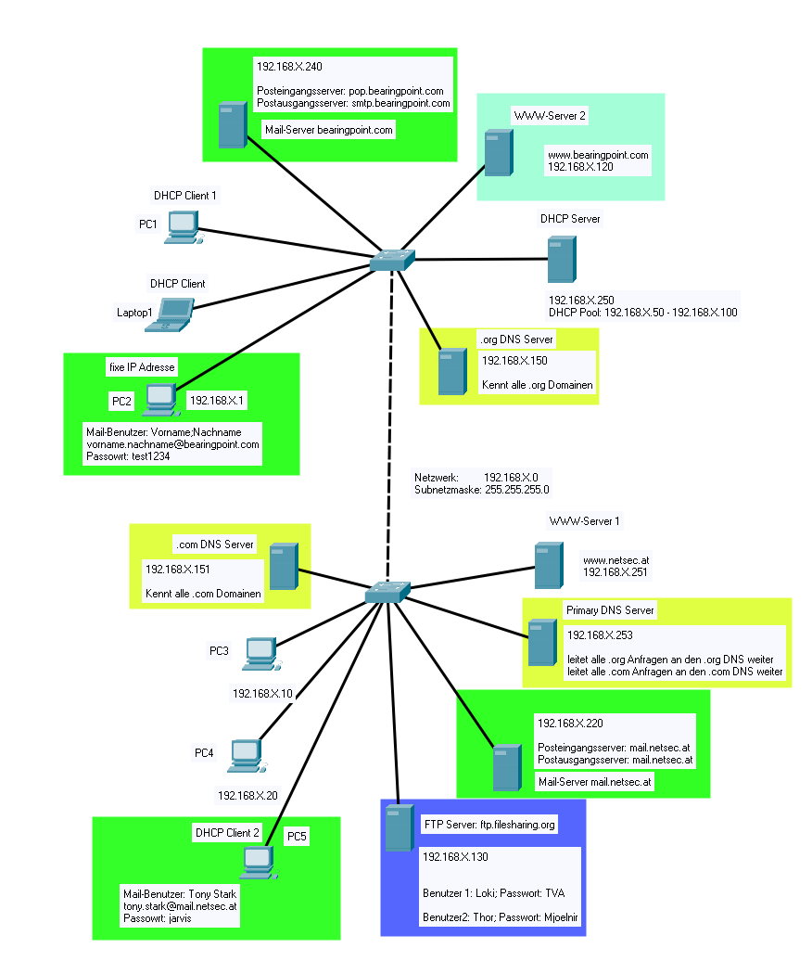

- Erweitere dein Netzwerk zuerst nur um den bearingpoint.com Mail‐Server. Richte auf dem PC2 den E-Mail‐Client dementsprechend ein, dass du von diesem Mails an dich selber versenden und empfangen kannst.
Die E‐Mail‐Clientkonfiguration soll ausschließlich mit Domain-Namen erfolgen und nicht mit IP-Adressen, da sich die IP-Adressen der Server mit der Zeit ändern können.
Belege das mit Screenshots:

- Erweitere das Netzwerk um den zweiten Mail‐Server und E‐Mail‐Client. Führe die gleichen Tests wie unter 1) durch.

- Lösche den DNS-Cache und analysiere den E‐Mail‐Verkehr im Simulationsmodus. Die E‐Mail-Clients sollen nicht mit IP‐Adressen, sondern mit DNS‐Namen konfiguriert werden. Ändern sich die IP‐Adressen? Welche Protokolle werden verwendet? Welche Ports werden verwendet? Was steht im E‐Mail‐Client, wenn die E‐Mail korrekt versendet, wurde bzw. wenn der E-Mail-Versand nicht funktioniert hat? (Screenshot)

- Mache Screenshots über den Ablauf eines Mailversands von Dir zu Tony Stark. Vergiss dabei nicht die DNS‐Auflösung mit aufzunehmen.

Verkabelung

Bei dieser Übung solltest du dir das Kupferkabel etwas genauer anschauen. Außerdem solltest du verstehen, wie man mit einem Patchpanel arbeitet.

Bei dieser Übung sollte dir einer unsere Teammitglieder behilflich sein.

Farbcodes

Befasse dich mit den TIA-568 Belegungen.

Wie ist TIA-568A aufgebaut & was sind die Eigenschaften?

Wie ist TIA-568B aufgebaut was sind die Eigenschaften?

Warum gibt es zwei verschiedene Farbcodes bei Ethernet Kabeln?

Crossover Kabel

Krimpe ein Crossover Kabel mit Hilfe des Bereitgestellten Werkzeuges.

Zeige mittels Bilder wie du das Kabel gekrimpt hast und auf was du dabei geachtet hast.

Patchpanel

Was ist ein Patchkabel und wie ist dieses Aufgebaut?

Gibt es beim Patchpanel auch Farbcodes?

Worauf sollte vor allem bei den Kabellängen geachtet werden?

Switch Einführung

Bei dieser Übung solltest du eine Basiskonfiguration eines Switches durchführen.
Du solltest verstehen, wie du mit Cisco Konfigurationen umgehst diese abspeichern kannst und neue Geräte schnell wieder Konfigurieren kannst.

Switch Grundlagen Recherche

Recherchiere folgende Begriffe im Internet und beantworte alle Fragen kurz und bündig. Dies ist keine „copy & paste“ Übung. Jede Frage sollte mit zwei oder drei Sätzen bzw. mit einer Grafik erklärt werden können.

- Was versteht man unter dem Begriff „Congestion“?

- Was ist „Congestion collapse avoidance”?

- Recherchiere die benötigte Bandbreite für:
  - Ein Youtube-Video in 4k Qualität

  - Einen E-Mail-Versand

  - Einen Teams Anruf (Mit und ohne Screenshare)

  - Einen Dateidownload

- Was versteht man unter dem Begriff „Network latency“?

- Wie schnell arbeitet ein Switch bzw. Router?

- Was kostet ein Switch der Marke Cisco Catalyst 9200 und wodurch unterscheidet sich dieser zu einem 30-50€ Switch? Stelle einige Vergleiche an.

- Ich möchte mir einen Switch für meine 5 PCs zu Hause zulegen, welchen würdest du mir empfehlen und warum?

- Ein Unternehmen mit 5 Unterabteilungen und jeweils ca. 100 Hosts pro Abteilung plant eine Neustrukturierung ihres Netzwerkes. Du als Netzwerkadministrator wirst beauftragt, dies in die Hand zu nehmen. Wie viele Switches und welche würdest du anschaffen? Was würde das kosten? Begründe deine Antwort. Werden zusätzlich noch andere Komponenten für die Kommunikation zwischen den Abteilungen und in das Internet benötigt? Welche zusätzlichen Komponenten würdest du anschaffen und warum?

Switch Grundlagen

Baue nachfolgende Netzwerke auf und dokumentiere dein Vorgehen und die Analysen unter anderem auch mit Screenshots. Verwende für das X eine beliebige Zahl zwischen 10 und 20.

Deine Zahl: <schreibe hier deine Zahl hin>

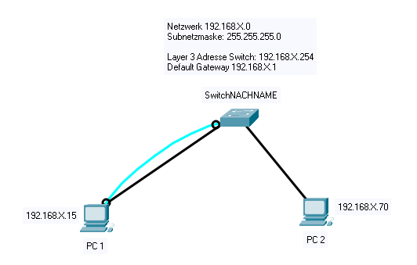
Einführung Cisco CLI https://www.youtube.com/watch?v=xOqwxluUCc8

Verwende den Cisco Command Reference Guide oder das Internet, um die Befehle herauszufinden. (Tipp im Internet gibt es gute Cisco Command Cheat Sheets)

Default Switch Konfiguration überprüfen

Schreibe immer die Commands mit welche du verwendet hast oder füge einen Screenshot des Commands ein.

- Zeige die laufende Konfiguration an

- Wie viele und welche Interfaces hat der Switch?

- Besitz der Switch eine IP-Adresse? Welche? (Hinsweis: #show interface vlan 1)

- Welche MAC Adresse hat das virtuelle Interface?

- Wozu braucht man dieses? Ist es funktionsfähig?

- Welche IP -Eigenschaften besitzt es? (Hinweis: #show ip interface vlan 1)

- Welches Cisco IOS läuft auf dem Switch (Version, Imagefile)?

- Welche Eigenschaften hat das Interface, auf dem der PC 1 verbunden ist?
  - Ist es up?
  - Welche MAC Adresse hat es?
  - Speed?
  - Duplex?

Switch Grundkonfiguration

Konfiguriere Folgendes auf deinem Switch:

- Switchname = SwitchNACHNAME

- Layer 3 Adresse = 192.168.X.254 und Default Gateway = 192.168.X.1

- Setze Passwörter gegen unerlaubten Zugriff (enable passwort & VTY und Consolen Passwort)

- Konfiguriere Port-speed und Duplexeigenschaften für Interface FastEthernet0/1

- Pinge den Switch vom PC aus. Welchen Sinn hat es das ein Switch eine IP-Adresse hat?

- Speichere die Konfiguration im NV-RAM und am PC.

- Wie kann man eine abgespeicherte Konfiguration wieder auf einem Cisco Gerät einspielen?

Welche Passwörter hast du verwendet? (Schreibe sie hier auf, um sie nicht zu vergessen)

Arbeiten mit der Mac-Adress-Tabelle

- Pinge das VLAN 1 Management Interface von beiden PCs

- Überprüfe die MAC-Adress-Table (Hinweis: #show mac-address-table)

- Wie viele Adressen sind vorhanden? Statisch/Dynamisch? Sind die Adressen von den PCs auch dabei?

- Wozu sind die restlichen Adresseinträge?

- Welche und wie viele optionen gibt es beim Befehl „#show mac-address-table ?“

- Zeige nur dynamisch gelernte Adressen an.

- Lösche die MAC-Address-table. Wie lautet der Befehl? Welche Einträge sind jetzt vorhanden? Warum ist das so? Was musst du Machen damit die PCs wieder eingetragen sind?

- Entferne das Ethernet Kabel zwischen einem der PCs und dem Switch. Wie lange musst du warten, bis die MAC Adresse des PCs aus der MAC-Address-table verschwindet? Kannst du diese Zeit auch verändern? Wie geht das?

- Trenne beide Ethernet Kabeln zum Switch.
Verbinde die PCs neu auf den Ports FastEthernet0/10 & 0/11.
Führe einen Verbindungstest zwischen den PCs durch.
Versichere dich das die MAC Adressen der PCs in der MAC-Address-table sind.
Vertausche nun die Ports von PC1 & PC2 also genau umgekehrt wie gerade eben.
Versuche jetzt einen Ping vom Switch auf einen der PCs. Ist dieser erfolgreich? Warum/warum nicht?

VLANs am Switch

Bei dieser Übung solltest du lernen wie du mit VLANs am Switch umgehen sollst und einige Tests durchführen.

Baue nachfolgende Netzwerke auf und dokumentiere dein Vorgehen und die Analysen unter anderem auch mit Screenshots. Verwende für das X eine beliebige Zahl zwischen 10 und 20.
Achte auf die Switchportnummerierung!

Deine Zahl: <schreibe hier deine Zahl hin>
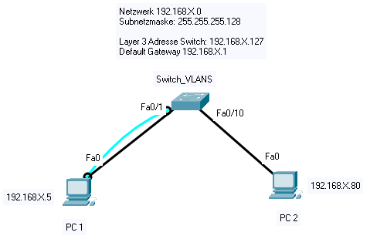

- Erstellen der Grundkonfiguration:
- Hostname = Switch_VLANS
- Layer 3 Adresse für das Management VLAN = 192.168.X.127
Default-Gateway = 192.168.X.1
- Setze Passwörter gegen unerlaubten Zugriff (enable passwort & VTY und Consolen Passwort)
- Speichere deine Konfiguration am Switch

Welche Passwörter hast du verwendet? (Schreibe sie hier auf, um sie nicht zu vergessen)

- Konfigurieren von statischen VLANs
- Welche VLANs sind per default bereits definiert?
- Welche Ports sind dem Management VLAN (Vlan 1) zugeordnet?
- Erstelle 2 neue VLANs: VLAN 2 soll Einkauf und VLAN 3 soll Marketing heißen.
- Überprüfe, ob die beiden neuen VLANs erstellt wurden.
- Weiße den Interfaces Fa0/1-Fa0/12 das VLAN 2 bzw. Fa0/13-Fa0/20 das VLAN 3 zu. (Tipp: verwende Interface ranges im Configure Terminal Modus)
- Überprüfe, ob alle Ports den VLANs zugeordnet wurden mit show vlan id 2 und show vlan name marketing schaue dir außerdem den output vom command show vlan an.
- Überprüfe, ob ein Ping zwischen PC1 und PC2 möglich ist.
Ist ein Ping von den PCs zur Switch Adresse möglich?

Begründe warum das jeweils funktioniert oder nicht funktioniert.

- Wiederhole diese Tests, wenn PC2 einmal am Fa0/14 und einaml am Fa0/22 steckt.

Begründe deine Erkenntnisse.

- Was ändert sich an den Layer 2 PDUs bei den Paketen? Zeige das im Simulationsmodus.

Speichere deine Konfiguration (entweder mit write memory oder copy running-config startup-config)

Was ist der Unterschied zwischen beiden Befehlen?

Allgemeines zum Switch bzw. Cisco IOS

Schaue dir folgendes auf einem Switch an:

- Was ist der nvram am Switch? Und was wird hier gespeichert?
- Was ist der flash am Switch? Und was wird hier gespeichert?

Tipp: Verwende den dir Befehl um den nvram/flash anzuschauen

Fragen:

Wie löscht man die laufende Konfiguration bzw. resettet man den Switch?

Werden auch die VLANs gelöscht?

Begründe deine Antworten!

Router Grundkonfiguration

Bei dieser Übung solltest du eine Basiskonfiguration eines Routers durchführen.
Du solltest verstehen, was alles auf einem Router konfiguriert werden kann und inwiefern sich die Konfiguration zu einer Switch Konfiguration unterscheidet.

Baue nachfolgende Netzwerke auf und dokumentiere dein Vorgehen und die Analysen unter anderem auch mit Screenshots. Verwende für das X eine beliebige Zahl zwischen 10 und 20.

Deine Zahl: <schreibe hier deine Zahl hin>

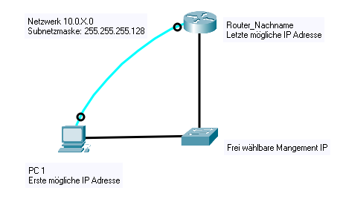
Routerkonfiguration:

Das Ziel ist es eine Grundkonfiguration zu machen und alle Geräte im Netzwerk mit IP-Adressen auszustatten.

Am Switch solltest du das schon problemlos schaffen Hier ist nur eine Management IP und das Default Gateway zu konfigurieren.

- Router Hostname setzen Router_<Nachname>

- Setze Passwörter gegen unerlaubten Zugriff (enable passwort & VTY und Consolen Passwort)

- Kannst du die Passwörter in der Running Configuration sehen?
Sind die Passwörter verschlüsselt?
Wenn ja? Kann man sie auch unverschlüsselt anzeigen?

- Stelle die Uhrzeit ein

- Angeschlossenes Interface aktivieren und Konfigurieren.

- Zeige die Routingtabelle an. Was ist hier zu erkennen?

- Verbindungstests durchführen
  - vom Router zum PC
  - vom PC zum Router

Welche Befehle gibt es dafür?
Wird ein Default Gateway benötigt? Warum / warum nicht?
Begründe deine Antwort.

- Wie kann der Status des Interfaces, welches konfiguriert wurde, angezeigt werden?

- Wozu braucht man die TAB Taste?

- Was kann ich mit dem Befehl „?“

- Wie viele show-Befehle gibt es?

- Welche unterschiedlichen CLI-Modi gibt es? Und wie kann man zwischen diesen wechseln?

- Wie speicherst du die Laufende Konfiguration am Router?

Welche Passwörter hast du verwendet? (Schreibe sie hier auf, um sie nicht zu vergessen)

Netzwerk Erweiterung

Erweitere dein Setup wie folgt: 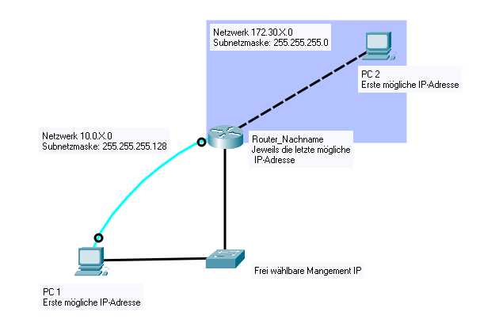
Konfiguriere nun folgendes:

- Message of the Day – Banner
- Das zweite Interface am Router.
- Beschreibungen/Kommentar bei den Interfaces

Ziel ist es, dass die beiden PCs miteinander kommunizieren können!
Wichtig! Achte darauf das auf den PCs ein Default Gateway konfiguriert ist.
Warum ist dieses Notwendig?

Hat sich in der Routingtabelle etwas geändert? Vergleiche sie zu der von Vorhin

Subnetting & Routing Vertiefung

Bei dieser Übung solltest du eine Subnetting anwenden und ein etwas größeres Netzwerk im Packet Tracer aufbauen.

Subnetting

Wähle zuerst ein beliebiges /24 Netzwerk aus den RFC1918 Bereichen.

Schreibe hier dein Netzwerk hin: <Netzwerkadresse/Maskenlänge>

Teile dieses Netzwerk nun in 4 gleiche große Teile auf:

- Subnetz 1
Netzwerkadresse:
Subnetzmaske:
Broadcast Adresse:
Range der Hosts (verfügbare IP-Adressen für Endgeräte):

- Subnetz 2
Netzwerkadresse:
Subnetzmaske:
Broadcast Adresse:
Range der Hosts (verfügbare IP-Adressen für Endgeräte):

- Subnetz 3
Netzwerkadresse:
Subnetzmaske:
Broadcast Adresse:
Range der Hosts (verfügbare IP-Adressen für Endgeräte):

- Subnetz 4
Netzwerkadresse:
Subnetzmaske:
Broadcast Adresse:
Range der Hosts (verfügbare IP-Adressen für Endgeräte):

Größeres Netzwerk

Baue nachfolgende Netzwerke auf und dokumentiere dein Vorgehen und die Analysen unter anderem auch mit Screenshots.

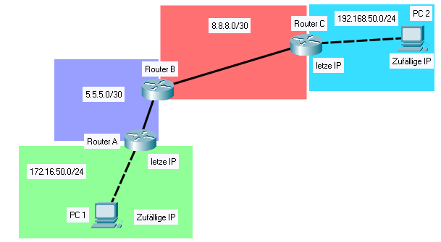

Ziel ist es das beide PCs miteinander Kommunizieren können. (Ein Ping sollte möglich sein)

Zuerst sollte eine Grundkonfiguration auf allen 3 Routern durchgeführt werden. (Hostnamen, Passwörter und Interfaces konfigurieren)

Die Konfiguration sollte abgespeichert werden.

Nach der Grundkonfiguration sollte es von jedem Router aus möglich sein, direkt verbundenen Geräte zu pingen.

Das heißt zum Beispiel von Router B sollte Router A und Router C erreichbar sein.

Belege das mit Screenshots:

Statisches Routing

Ziel sollte es sein von PC 1 nach und nach hin zu PC 2 zu kommen. Das heißt zuerst von PC 1 zu Router A (beide Interfaces), dann zu Router B (beide Interfaces), dann zu Router C (beide Interfaces) und anschließend zu PC 2.

Konfiguriere die Router in dieser Reihenfolge und überprüfe immer ob die Pings funktionieren mit dem Simulationsmodus.

Achtung Achte auf die Rückrouten auf den Routern.
In der Routingtabelle eines Routers sollten immer die Source und Destination Netzwerke zu finden sein.

Das kann am Anfang öfters verwirrend sein, falls es Probleme gibt, wende dich an einen der Modulverantwortlichen.

Wenn alles funktioniert, zeige hier die Routingtabellen aller Router an:

- Router A

- Router B

- Router C

Routing Vertiefung
Bei dieser Übung solltest du die Funktionalität vom Router genauer verstehen und wofür man einen solchen verwendet.

Baue nachfolgende Netzwerke auf und dokumentiere dein Vorgehen und die Analysen unter anderem auch mit Screenshots.

Verwende für das X eine beliebige Zahl zwischen 10 und 20.

Deine Zahl: <schreibe hier deine Zahl hin>

Baue alles in einer Packet Tracer Datei auf.

Einleitend solltest du dich mit dem Thema „Cisco IOS“ kurz beschäftigen.
Wie ist es aufgebaut wie funktioniert es? Ist es auf einem Router und Switch dasselbe?

Lokales Netzwerk & DHCP am Router

- Netzwerk aufbauen verkabeln und IP-Adressen konfigurieren
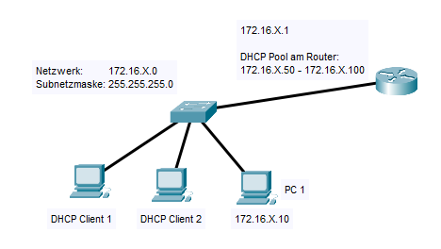
Tipp: Router IP interface Konfigurieren.

Ein Ping vom PC1 zum Router und umgekehrt sollte möglich sein!

- Konfiguration des DHCP Servers am Router
Achtung! Verwende den vorgegebenen IP-Adresspool!

- Überprüfe ob alle Geräte untereinander kommunizieren können.

- Schaue dir am Switch einmal die Mac Adressen Tabelle an. Was fällt dir auf?

Erweiterung um ein weiteres Netzwerk

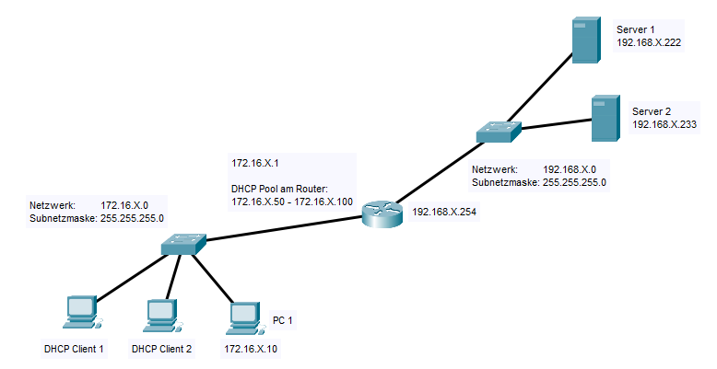

Erweitere das Netzwerk um ein weiteres Netzwerk in welchem sich 2 Server mit fixen IP-Adressen befinden. Konfiguriere wieder am Router das Interface damit alles funktioniert.

Beweise, dass ein Ping von einem der PCs auf Server 1 & Server 2 funktionieren:

- Server 1

- Server 2

Nachdem die initiale Konfiguration abgeschlossen ist, soll auf den beide Servern ein Webserver aufgesetzt werden:

- Server 1: bootcamp.bearingpoint.com
- Server 2: netzwerke.at

Welche Komponente fehlt jetzt noch in deinem Konstrukt, damit die Clients mittels Browser auf die Seiten bootcamp.bearingpoint.com und netzwerke.at kommen?

Integration der fehlenden Komponente

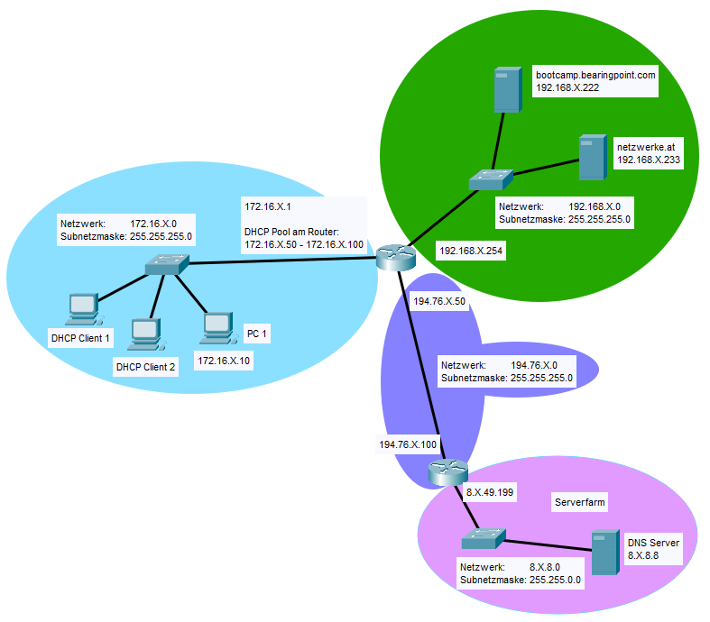
Erweitere dein Netzwerk wie in der Grafik um einen weiteren Router und den neuen 2 Netzwerken. Der DNS-Server in der Serverfarm soll als DNS-Server für die Clients im blauen Netzwerk.

Beachte folgendes:
- Interfacekonfigurationen an den Routern
- Das Setzen von statischen Routen
- Funktionieren die Pings?
- Verwende bei Problemen den Simulationsmodus
- Falls du auf Fehler gekommen bist, welche waren es?

ARP & ICMP Übung

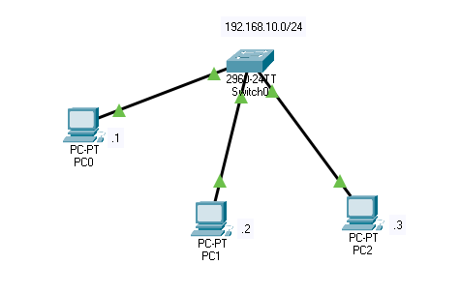
Aufgabe Netzwerkaufbau und Beantwortung folgender Fragen

Was macht ARP?

Wie kann ich mir die ARP-Tabelle am Rechner anzeigen lassen?

Wie kann ich die ARP-Tabelle löschen?

Werden die ARP-Pakete von jedem PC angenommen (Screenshots der Simulation)?
Testen mittels ICMP/Ping im Simulationsmodus.

DHCP
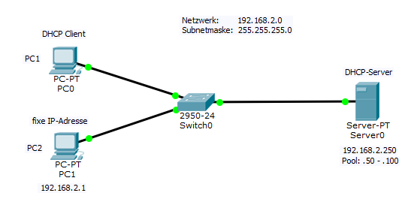
Aufgabe Netzwerkaufbau inkl. DHCP Server und Beantwortung folgender Fragen

Was macht DHCP und welche Pakete werden ausgetauscht?

Wann bezieht ein Netzwerkinterface eine IP-Adresse automatisch?

Welche DHCP Pakete werden zwischen dem DHCP Client und DHCP Server ausgetauscht? Screenshots der Simulation

Wie kann ich meine dynamische IP-Adresse am Rechner erneuern und welche DHCP Pakete werden vom Rechner ausgeschickt? Screenshots im Pakettracer & Lokal mit Wireshark

Router

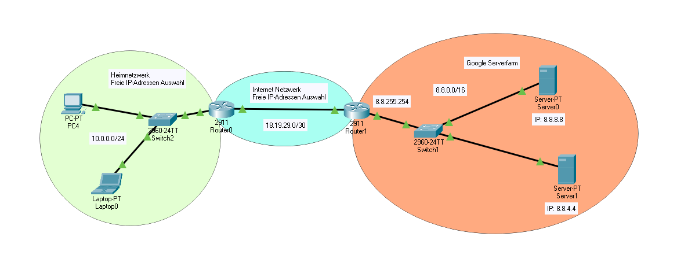
Statisches Routing

Aufgabe Netzwerkaufbau, Konfiguration und folgende Screenshots.

Routingtabelle Router0

Routingtabelle Router1

Ping von einem Google Server auf Router 0 (Beide Interfaces).

Ping aus dem Heimnetzwerk auf Router 1 (Beide Interfaces).

Traceroute aus dem Heimnetzwerk zu einem Google Server.

Dynamisches Routing (Optional)

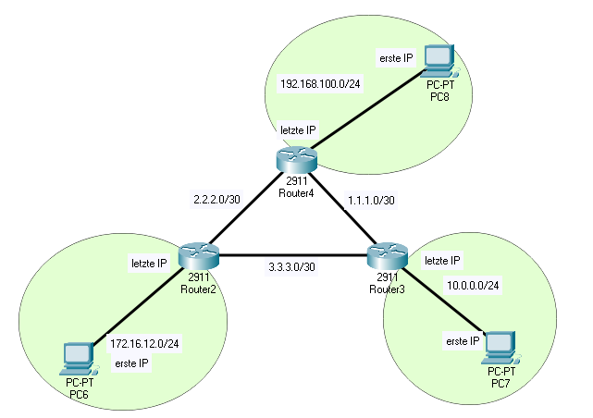

Aufgabe Netzwerkaufbau, RIP Konfiguration und folgende Screenshots.

Ping von PC6 auf PC8 und PC7.

Ping von PC7 auf Router2 und Router4 (alle Interfaces)

Routingtabelle von allen Routern (unterschied zu statischem Routing?)

DHCP Konfiguration

Achtung! Die Konfiguration auf den Netzwerkgeräten immer speichern!

Dedicated DHCP Server
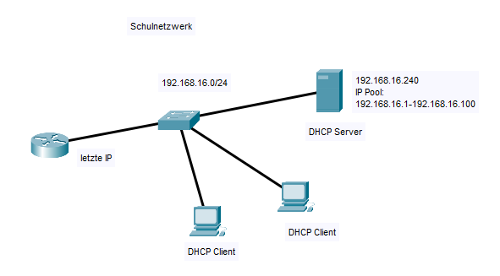
Zeige, dass beide Clients eine dynamische IP bekommen:

Um welche Art von Paket (Unicast, Multicast oder Broadcast) handelt es sich bei den 4 DHCP Paketen und wie heißen diese?

Aufzählung der Pakete:

DHCP Server on a Router

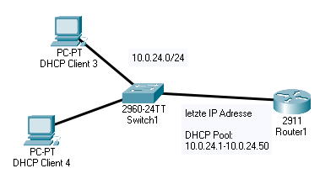

Wie wurde der DHCP Pool am Router konfiguriert?

Zeige, dass die Clients eine dynamische IP erhalten haben.

Inter VLAN Routing

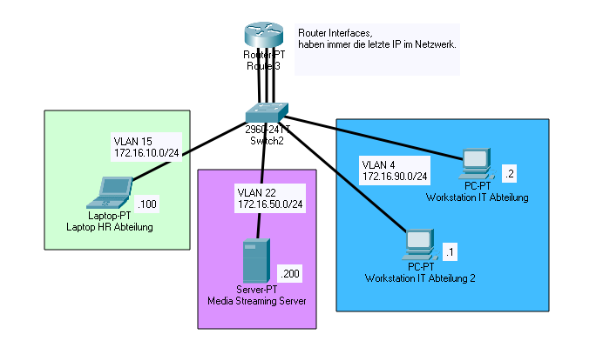
Ziel: Kommunikation aller Geräte ist untereinander möglich.

Switch:
- 10 Interfaces im VLAN 4
- 10 Interfaces im VLAN 15
- 4 Interfaces im VLAN 22

Screenshot von “show interface status”

Router:
Verwendung vom Router-PT (Mehrere Interfaces) Mindestens 4xEthernet

Screenshot von „show ip interface brief”

Warum wird ein Layer 3 Gerät benötigt, um diese Kommunikation zu ermöglichen?

Kurzerklärung eines VLAN Tags?

Routing

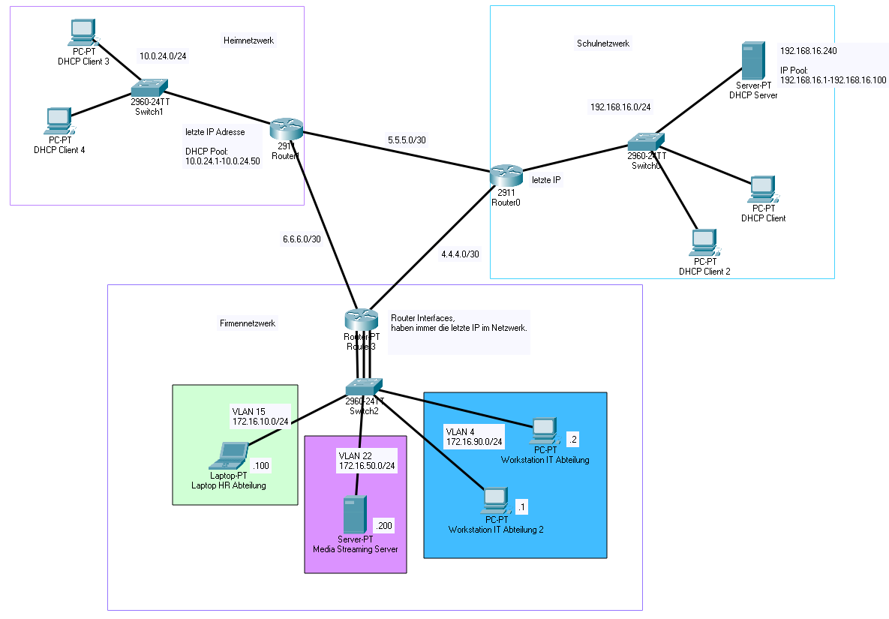

Bei den Netzen 4.4.4.0/30, 5.5.5.0/30 und 6.6.6.0/30 ist die IP-Adressen vergabe frei zu wählen.

Statisches Routing

Implementation von statischem Routing.
Aufpassen, dass die Pakete hier nicht im Kreis geroutet werden:
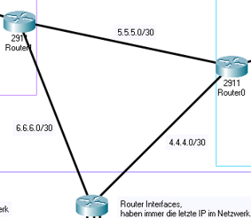

Screenshots von allen 3 Routing Tabellen:

Können sich die Geräte gegenseitig Pingen?

Umbau auf Inter VLAN Routing mit Trunk

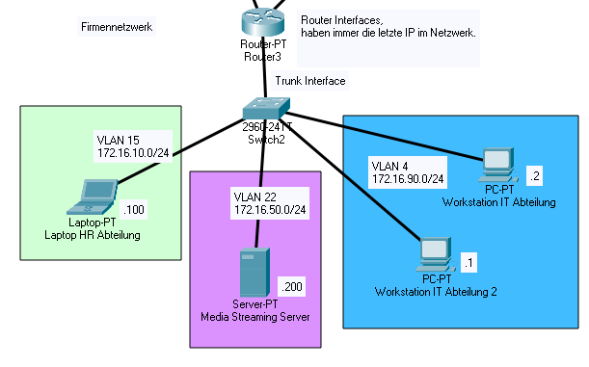
Ziel: Kommunikation aller Geräte ist untereinander möglich.

Switch:
- 10 Interfaces im VLAN 4
- 10 Interfaces im VLAN 15
- 3 Interfaces im VLAN 22
- 1 Trunk Interface

Router:
Implementierung von Subinterfaces, und encapsulation (dot1q).

Wiederholung der Grundlagen

In dieser Übung solltest du die Praxis aus den Grundlagen noch einmal wiederholen und dir nochmals die Cisco Commands anschauen.

Baue nachfolgende Netzwerke auf und dokumentiere dein Vorgehen und die Analysen unter anderem auch mit Screenshots. Verwende für das X eine beliebige Zahl zwischen 10 und 20.
Deine Zahl X: <schreibe hier deine Zahl hin>

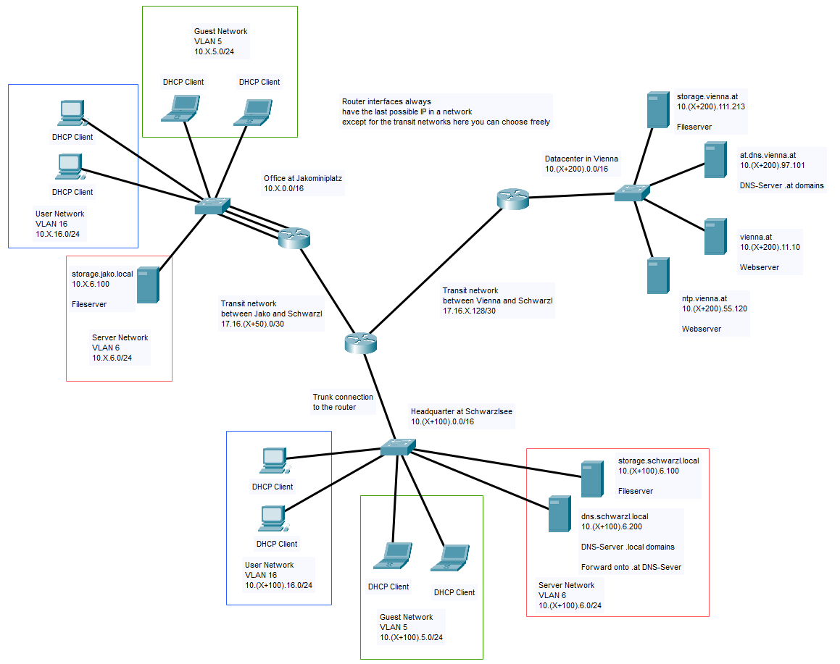

Gegeben ist folgender Sachverhalt: Du besitzt eine Firma, welche 2 Büros und ein Datacenter hat. Vorgegeben ist das obige Netzwerkdiagram.

Office am Jakominiplatz
Der Adressbereichs des Büros ist (10.X.0.0/16)
Dieser wird jedoch unterteil für die 3 VLANs die es am Standort gibt (Jedes VLAN sollte ein Interface am Router haben):
- VLAN 5 (10.X.5.0/24)
Die Clients sollten IP-Adressen dynamisch über einen DHCP Server, welcher am Router läuft.
- VLAN 6 (10.X.6.0/24)
- VLAN 16 (10.X.16.0/24)
Die Clients sollten IP-Adressen dynamisch über einen DHCP Server, welcher am Router läuft.
Als DNS Server auf allen Clients und Servern sollte der Server dns.schwarzl.local (10.(X+100).6.200) konfiguriert werden.

Headquarter am Schwarzl
Der Adressbereichs des Büros ist (10.(X+100).0.0/16)
Die Besonderheit an diesem Standort ist es, dass der Router zum Switch mittels Trunks verbunden ist. (Daher müssen Subinterfaces konfiguriert werden, um inter VLAN Routing zu ermöglichen)
Dieser wird jedoch unterteil für die 3 VLANs die es am Standort gibt:
- VLAN 5 (10. (X+100).5.0/24)
Die Clients sollten IP-Adressen dynamisch über einen DHCP Server, welcher am Router läuft.
- VLAN 6 (10.(X+100).6.0/24)
- VLAN 16 (10.(X+100).16.0/24)
Die Clients sollten IP-Adressen dynamisch über einen DHCP Server, welcher am Router läuft.

Als DNS Server auf allen Clients und Servern sollte der Server dns.schwarzl.local (10.(X+100).6.200) konfiguriert werden.

Datacenter in Wien

Im Datacenter stehen noch ein paar zusätzliche Server, diese befinden sich alle im Netzwerk 10.(X+200).0.0/16 und sollten alle über ihren Domain Namen vom Jakominiplatz und vom Schwarzlsee erreichbar sein.

Allgemeines: Jedes Netzwerkgerät muss einen sinnvollen Namen haben und zumindest Passwortgeschützt sein!

Die Übung ist dann erledigt, wenn alles so wie beschrieben funktioniert & alle Geräte untereinander kommunizieren können!
Zeige das dann auch in deiner Präsentation!

Dokumentation von Aufgabe 1

Dokumentiere hier, wie du vorgegangen bist:

Layer 2 PDUs

In dieser Übung solltest du dein Theoriewissen noch einmal vertiefen und verstehen was auf dem Data Link Layer so abgeht.

Baue nachfolgende Netzwerke auf und dokumentiere dein Vorgehen und die Analysen unter anderem auch mit Screenshots. Verwende für das X eine beliebige Zahl zwischen 10 und 20.
Deine Zahl X: <schreibe hier deine Zahl hin>

Media Access Control

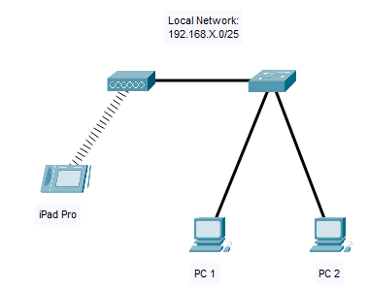

Gegeben ist dieses Lokale Netzwerk. Die IP-Adressenvergabe kann statisch oder auch dynamisch erfolgen das ist dir überlassen. Fehlende Komponenten sollen einfach eingebaut werden.

Ziel ist es, dass sich alle Geräte im Netzwerk untereinander Pingen können!

Da das für dich kein Problem ist, solltest du nun folgendes erklären:

- In einem Layer 2 Frame befinden sich nur MAC Adressen, wie kann es sein, dass die PCs untereinander wissen, welche MAC Adressen ein anderer PC/Tablet hat?

- Welche Layer 2 Information speichert sich der Switch ab? Und wie kannst du diese anschauen?

- Wie kann es sein, dass eine ICMP Kommunikation (ping) zwischen dem Tablett und den PCs funktioniert, obwohl das Tablett via WiFi verbunden ist und die PCs via Ethernet Kabel? Probiere das zu erklären!

MAC Adressen Handling

Erweitere nun das Netzwerk aus 2.1 wie folgt:
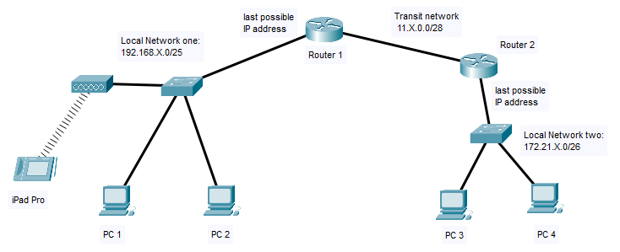

Im rechten Netzwerk kann die IP-Adressenvergabe wieder statisch oder dynamisch erfolgen. Die Default Gateways (Router) sollten in den beiden privaten Netzwerken immer die letzte mögliche IP-Adresse bekommen. Im Transit Netzwerk ist eine freie Adressenwahl gewünscht.

Ziel ist es wieder, dass sich alle Geräte im Netzwerk untereinander Pingen können!

Achte darauf, dass du die statischen Routen auf den Routern richtig konfigurierst!

Erkläre nun folgendes:

- Was passiert genau in der Layer 2 PDU, wenn eine Kommunikation zwischen PC1 und PC4 stattfindet? Erkläre das anhand jedes Geräts (welches zumindest Layer 3 beherrscht) PC 2 Router 1 Router 2 PC 4 Router 2 Router 1 PC 2

- Speichern die Router auch Informationen bezüglich der MAC Adressen ab?
Falls ja, welche und wie kann man diese anschauen?

ARP

In dieser Übung solltest du dein Theoriewissen noch einmal vertiefen und verstehen warum man ARP überhaupt benötigt und welche Geräte damit arbeiten.

Verwende für diese Übung wieder das Netzwerk aus Übung 2.

Begebe dich anschließend in den Simulationsmodus des Packet Tracers und aktiviere die Filter ICMP & ARP.
Stelle sicher das der ARP Cache/die ARP Tabelle auf jedem Device gelöscht ist!

z.B. mittels dem Reset Knopf im Packet Tracer (links unten)
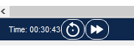
Dieser Knopf startet alle Geräte neu. Nicht vergessen die Konfiguration der Geräte zu sichern!

Erkläre nun folgendes:

- Was passiert, bei einem Ping von PC 1 auf PC 2 genau? In welcher Reihenfolge werden Pakete mit deinem aktiven Paketfilter verschickt? Warum ist das so?

- Lösche nun anschließend den ARP Cache am PC 1 und führe einen Ping auf PC 4 durch. Dokumentiere was alles neben den ICMP Paketen verschickt wird. Warum ist das so? Wie viele ARP Requests siehst du während diesem Vorgang?

- Kann ein ARP Request aus dem Local Network one jemals das eigene Netzwerk verlassen?

- Wie breitet sich ein ARP Request im Netzwerk aus?

- Wie lange merkt sich der ARP Cache einen Eintrag?

- Warum hat der Router eine ARP Tabelle? Wie kannst du diese anzeigen? & wie lange speichert der Router die Informationen darin?

- Wie unterscheidet sich die L2 PDU vom Tablet und vom PC1? Siehst du hier unterschiede wegen dem WLAN?

Mac Address Table am Switch

Verwende für diese Übung wieder das Netzwerk aus Übung 2.
Schicke nochmals einige Pings aus dem linken Netzwerk ins rechte Netzwerk und analysiere die CAM Tabelle (Mac Address Table) auf den Switches.

- Wie kannst du diese Tabelle anzeigen lassen?

- Welche verschiedenen Möglichkeiten hast du um diese zu Filtern?

- Was könntest du damit z.B. herausfinden? (Stelle dir vor du bist in einem riesigen Datacenter mit mehreren Switches)

- Kannst du auch die Tabelle manuell bearbeiten? Wenn ja, wie funktioniert das? Und wann ist so etwas sinnvoll?

- Wie lange speichert diese Tabelle auf einem Switch Informationen? Kannst du das auch umändern?

Einschub DHCP Relay

Erweitere das Netzwerk um einen DHCP Server, welcher als DHCP Server für das Local Network one dienen sollte.
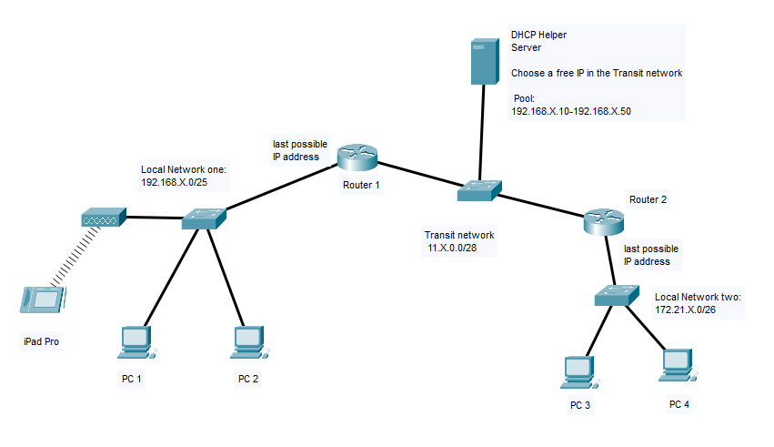
Router 1 sollte nun so konfiguriert werden, dass er als DHCP Relay funktioniert.

PC1, PC2 und iPad Pro sollten Dynamische IP-Adressen erhalten.

Was hast du am Router konfigurieren müssen?

Beweise, dass du auf den Clients eine dynamische IP erhalten hast:

ARP Sicherheitsproblem

Warum gibt es mit dem ARP Protokoll einige Sicherheitsprobleme?

Was versteht man unter ARP Poisoning?

Stelle im Packet Tracer eine solche Attacke so simpel wie nur möglich dar und versuche es anhand deiner Netzwerktoplogie zu erklären.

Füge hier deine Topologie ein:

Und hier deine Erklärung:

Wie kann man sich gegen solche Angriffe schützen?

Switches und VLANs

In dieser Übung solltest du dein Theoriewissen noch einmal vertiefen und etwas vertrauter mit der Switch Konfiguration werden.

Baue nachfolgende Netzwerke auf und dokumentiere dein Vorgehen und die Analysen unter anderem auch mit Screenshots. Verwende für das X eine beliebige Zahl zwischen 10 und 20.
Deine Zahl X: <schreibe hier deine Zahl hin>

Basiskonfiguration von VLANs

Deine Ausgangslage:
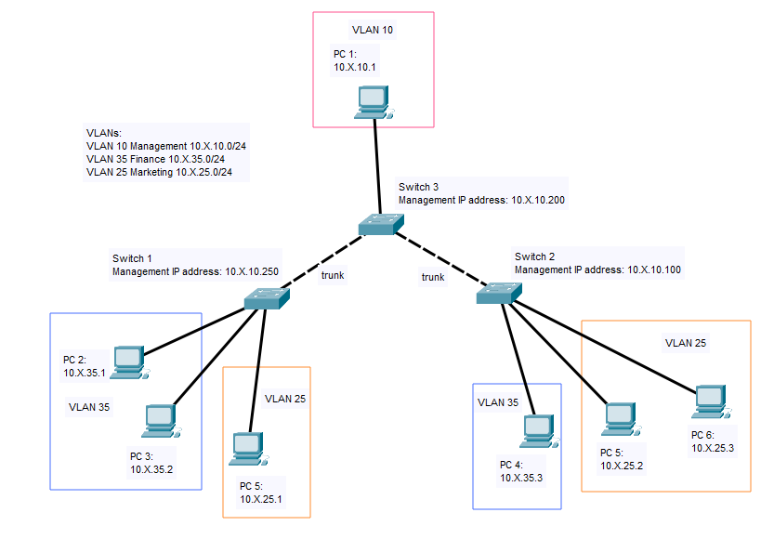

Sachverhalt:

Du bist in einer Firma, in der es verschiedene Abteilungen gibt. Ziel ist es, dass die jeweils selben Abteilungen miteinander kommunizieren können. Eine Besonderheit ist es, dass aus dem Management VLAN auch die drei Switches erreichbar sein müssen.
Erreichbar bedeutet via Ping und SSH. Die Switches sollten alle via Passwörter abgesichert sein und remote vom PC 1 via SSH konfigurierbar sein. Dazu soll auf den Switches jeweils ein User mit deinem Vornamen angelegt werden. Alle Switches müssen außerdem einen Hostnamen haben und alle Interfaces müssen ordnungsgemäß konfiguriert sein. Die Trunk Ports dürfen nur diese 3 VLANs erlauben.
Alle anderen Ports müssen sich in VLAN 1 befinden.
Dokumentiere hier, wie du die 3 Switches konfiguriert hast:

- Switch 1

- Switch 2

- Switch 3

Die Aufgabe gilt als erfüllt, wenn von PC 1 eine SSH Verbindung zu allen Switches möglich ist und wenn sich die PCs innerhalb desselben VLANs pingen können.

Beweise das mittels Screenshots!

Welche Möglichkeiten hast du, um den Zugriff via SSH auf den Switches einzuschränken?

Erweiterung um Inter VLAN Routing

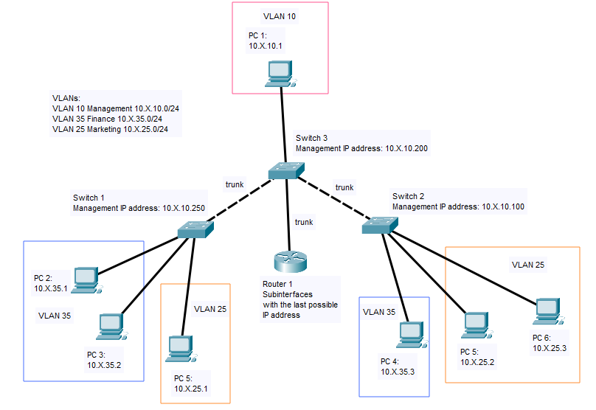

Dein Manager kommt zu dir mit einer Bitte. Er hätte gerne das eine Kommunikation zwischen den verschiedenen Abteilungen möglich ist. Daher baust du einen Router in das Netzwerk ein, welcher noch konfiguriert werden muss.

Für diesen gelten folgende Anforderungen:

- Er ist mittels Trunks an den Switch 3 angebunden
- Die Subinterfaces am Router haben immer die letztmögliche IP-Adresse im jeweiligen Netzwerk.
- Der Router sollte wieder via SSH von PC 1 aus erreichbar sein.
- Er sollte auch einen Hostnamen haben und gegen unerlaubte Zugriffe abgesichert sein.

Die Übung gilt als geschafft, wenn die PCs aus VLAN35 PCs aus VLAN 10, VLAN 25 und alle Switches erreichen können.

Welche Konfiguration hast du am Router vorgenommen? Dokumentiere das hier:

Switchport Security

In dieser Übung solltest du dich mit dem Thema Port Security befassen.

Erarbeite folgende Fragen:

- Bringt dir im Netzwerk von 4.2 Port Security etwas?

- Wie konfigurierst du port security auf einem Cisco Switch?

- Konfiguriere auf den Switches von Übung 4.2 Port Security auf zumindest 4 Interfaces. Probiere deiner Meinung nach sinnvolle Parameter zu verwenden.
Welche Parameter hast du gewählt? Was hast du konfiguriert?

- Was ist eine MAC-Flooding Attacke? Würde dir hier Port Security etwas bringen?

VTP & STP

In dieser Übung solltest du dein Theoriewissen noch einmal vertiefen und deine ersten STP und VTP Konfigurationen vornehmen.

VTP – Virtual Trunking Protocol

Deine Ausgangslage ist folgende Topologie:
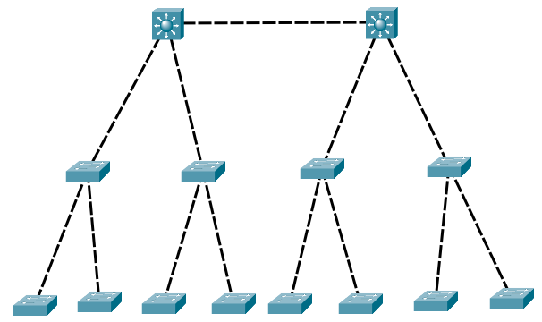
Baue diese Topologie einmal so nach und konfiguriere die jeweiligen Uplink Ports zwischen den Switches so, dass auch das VTP darüber kommunizieren kann.

Du wirst beauftragt 10 VLANs anzulegen:

- VLAN 10 Drucker
- VLAN 20 Server
- VLAN 30 Gäste
- VLAN 40 WLAN
- VLAN 50 User
- VLAN 60 Administration
- VLAN 70 Empfang
- VLAN 80 Datenbanken
- VLAN 90 Transit
- VLAN 100 Management

In deiner Topologie sind 12 L2 Switches und 2 L3 Switches verbaut.
Die Anforderung ist es das du alle VLANs via VTP verbreitest und daher nur einmal auf einem Switch anlegen musst!

Wie bist du hier vorgegangen und was hast du alles konfiguriert? (Welche Cisco Commands hast du auf welchen Geräten ausgeführt?)

Dokumentiere das hier! Es muss schlüssig sein.

STP – Spanning Tree Protokoll

Diese kurze Übung sollte dir dabei helfen die Funktionalität vom STP etwas besser zu verstehen.

Deine Ausgangslage ist folgendes Netzwerk mit einem Server und einem PC:
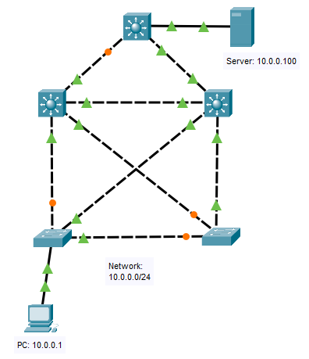
Baue dieses Netzwerk zuerst einmal auf und konfiguriere die IP-Adresse des PCs und vom Server.

Befasse dich nun mit folgenden Fragen:

- Was geben die Link Lights im Packet Tracer (Grün, Orange oder Rot) an?

- Ist Spanning Tree nach dem Aufbau direkt auf den Switches aktiviert?

- Wie kann man Spanning Tree aktivieren/deaktivieren?

- Führe einen Ping vom PC zum Server durch und beobachte den Pfad den ein Paket wählt bei aktiven und bei nicht aktiven Spanning Tree. (Achtung die Datei davor unbedingt speichern es könnte bei nicht aktiven Spanning Tree der Packet Tracer in der Simulation abstürzen)
Gibt es einen Unterschied?

- Wie kannst du die Root Bridge ändern?

- Was passiert, wenn der Switch rechts unten zur Root Bridge wird? (Wählen die Pakete einen anderen Pfad als beim Ersten Ping?)

- Warum glaubst du ist in dieser Topologie Spanning Tree erforderlich?

- Hat Spanning Tree etwas mit redundanten Netzwerken zu tun? (Begründe bei ja oder bei nein)

- Hat ein Ether Channel etwas mit redundanten Netzwerken zu tun? (Begründe bei ja oder bei nein)

Router Konfiguration & IPv6

Bei dieser Übung solltest du einmal einen Router richtig konfigurieren und lernen, wie man einen Router absichern kann. Außerdem solltest du erstmals ein Netzwerk mit IPv6 aufbauen und beobachten was hierbei alles anders ist.

Securing the Router for Administrative Access (English)

Introduction
When you are a network administrator you want to make sure, that only people with the right authority have access to network devices like routers and switches. Furthermore, you want to provide read only access for colleague which are working as first or second level support, so that they can check the devices but don’t have privileges to configure them.
So that is the basic requirement for all business-related network devices. To keep track of what happens to those switches/routers/access points you want to make sure to save their logs to a dedicated server. So, you can have a look in the past if there has been an issue with a device. This is especially helpful when you have many devices.

In a computer security context those requirements are often referred to as AAA.
Which stands for (briefly describe those 3 words!):
- Authentication
Descrption
- Authorization
Descrption
- Accounting
Descrption

Have you ever encountered this concept in our company? Where has it been applied?
Your answer..

And now let’s get started with our Router!

Router Configuration

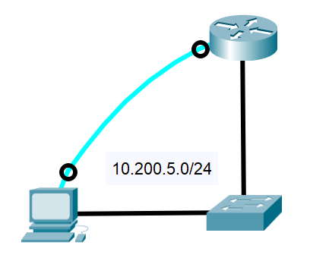
Build the following network in the Packet Tracer configure IP addresses as you like and configure the Router as follows:

- Configure and Encrpyt Password
  - Configure a minimum password length of 10 characters

  - Configure basic console, auxiliary port, and virtual access lines.
What are the best practices for that?

  - Encrypt all clear text passwords Passwords shall not be seen in the running configuration
At what level (number) is the enable secret password encrypted?
At what level (number) are the other passwords encrypted?
Which level of encryption is harder to crack and why?

- Configure Enhanced Username Password Security on the Router
  - Investigate the options for the username command in the Configure Terminal mode.

  - Create a new user account (Verena;unencrypted;VerenaPass) using the username command.
Can you read the password for the new user account in cleartext? Why or why not?

  - Create a new user account (Bernhard;MD5 encryption;BernhardPass) with a secret password.

  - What are the different typed of password encryption and which one is preferred?

  - Test the new account by logging in to the console.

  - What are the different privilege levels for users?
Explain them Levels: 1-15

- Configure Enhanced Virtual Login Security on the Router
  - Configure the router to watch for login attacks.
Use the login block-for command to help prevent brute-force login attempts from a virtual connection, such as Telnet, SSH, or HTTP. This can help slow down dictionary attacks and help protect the router from a possible DoS attack. Configure a 60 second login shutdown (quiet mode timer) if two failed login attempts are made within 30s.
Control the settings with the show login command.

What is a brute force login attempt?

What is a dictionary attack?

What is a DoS/DDoS attack?

  - Configure the router to log login activity (both successful and failed login attempts). Hint: Look at the login command options.

  - Test the enhanced login security configuration with telnet sessions from the PC. What additional information is displayed with the show login command?

- Configure the SSH Server on the Router
Note: For a router to support SSH, it must be configured with local authentication, (AAA services, or username) or password authentication.
  - Configure a new user (admin) with the highest privilege level for the ssh login.

  - Configure a domain name (<your lastname>.at)

  - Configure the incoming vty lines and allow ssh access only from the PCs IP address. What are vty lines?

  - Configure/Generate RSA encryption key pairs. And finish the ssh configuration

  - Verify the ssh configuration with the show ip ssh command.

  - Configure ssh timeouts and authentication parameters (2 retries)

  - Try out the ssh connection from the PC!

Cisco Auto Secure

Now save the configuration of the router and add another router:
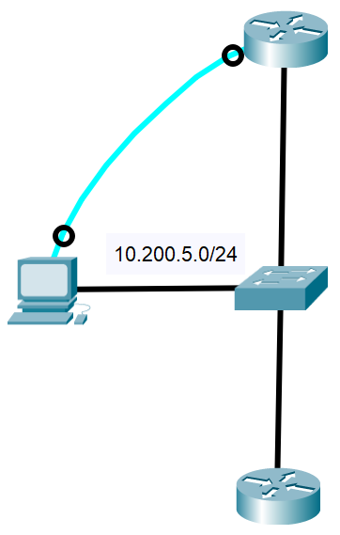
Configure the second router with the Cisco AutoSecure feature.

Summarize everything that you can configure with the AutoSecure feature.

How does it differ from your previous configuration on the first Router?

Can this feature generally be used in a production system or is there too much overhead?

IPv6 Netzwerk

Bei dieser Übung solltest du folgendes Netzwerk aufbauen und mit ausschließlich IPv6 Adressen Konfigurieren:
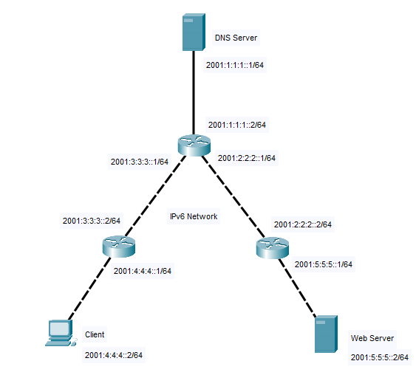
Schaue dir hierzu zuerst an, wie man im Packet Tracer IPv6 Adressen auf den Endgeräten konfiguriert. Die Router Interfaces und die Statischen Routen am Router sollten dann auch mit IPv6 Adressen/Routen konfiguriert werden.

Gib dem Web-Server den Namen „vorname-nachname.at“ (Natürlich solltest du deinen eigenen Vor/Nachnamen verwenden).

Die Aufgabe gilt als erledigt, wenn ein Webaufruf vom Client links unten über den Browser auf den Web-Server funktioniert.

Belege das mit einem Screenshot:
Platz für Screenshot

Dual Stack IPv6 & IPv4

Erweitere nun das Netzwerk um IPv4 Adressen. Das wird als sogenannte Dual Stack Konfiguration bezeichnet und ist mittlerweile bei den meisten Internet Service Providern im Heimnetzwerk eingesetzt. Auch in Firmennetzen wird es früher oder später relevant werden.
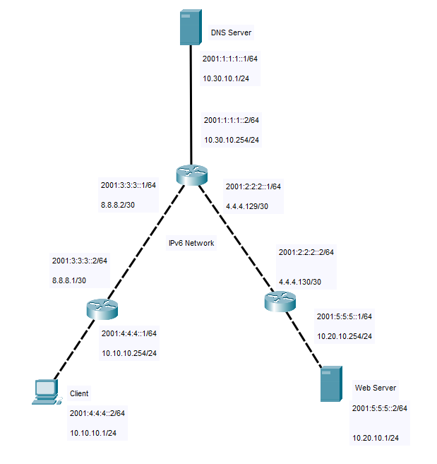

Ziel dieser Aufgabe ist es, dass du vom Client aus den Web-Server und den DNS-Server mit beiden IP-Adressen pingen kannst.

Belege das mit Screenshots:
Platz für Screenshots

Statisches Routing in einem größeren Netzwerk

Bei dieser Übung solltest du dich einmal mit statischem Routing spielen und ein Verständnis dafür aufbauen. Achte darauf, dass wirklich alle Netzwerkgeräte einen Hostnamen und die login/enable Passwörter gesetzt haben.
Du solltest hier ein Verständnis aufbauen für was man alles statische Routen verwenden kann.

Baue nachfolgende Netzwerke auf und dokumentiere dein Vorgehen und die Analysen unter anderem auch mit Screenshots. Verwende für das X eine beliebige Zahl zwischen 10 und 20.
Deine Zahl X: <schreibe hier deine Zahl hin>

Wegfindung durchs Netzwerk

Bau folgendes Netzwerk im Packet Tracer auf und konfiguriere alle Geräte so, dass eine Kommunikation von PC1 & PC2 hin zu PC3 möglich ist. Die Kommunikation sollte in beide Richtungen funktionieren.
Die Netze zwischen den Routern sind jeweils angegeben. Hier ist die IP-Adressenvergabe frei zu wählen.
Welche Netze verwendest du zwischen:
- R1 & R2: deine Antwort
- R2 & R3: deine Antwort
- R3 & R4: deine Antwort
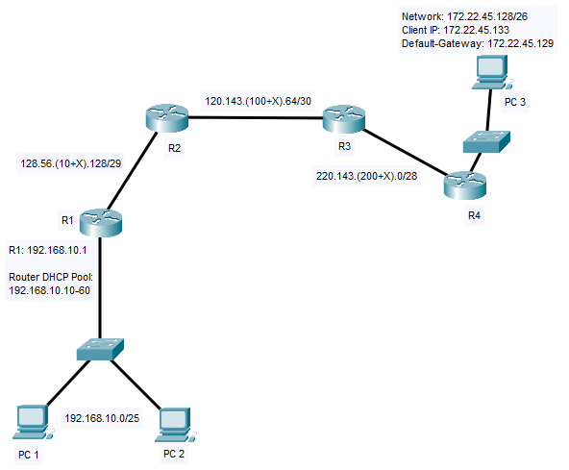
In erster Linie ist es eben nur wichtig das die 3 PCs untereinander kommunizieren können.

Was wäre hier der einfachste Weg? (Kannst du hier von Default Routen gebrauch machen?)

Falls du hierbei Schwierigkeiten hast, probiere dir mit dem Simulationsmodus zu helfen und in weitere Instanz bei deinen Betreuern.

Erweiterung exakte Routen

Die Ausgangslage ist es, dass im Netzwerk die 3 PCs miteinander kommunizieren können. Des Weiteren willst du aber jetzt, dass alle Netzwerkgeräte und PCs direkt miteinander kommunizieren können.

Je nach Vorgehensweise der vorherigen Übung musst du hierfür die Routen eventuell erweitern.

Belege mit Screenshots, wie du von allen 3 Routern aus, alle anderen Netzwerkteilnehmer pingst:
- R1
Platz für Screenshots
- R2
Platz für Screenshots
- R3
Platz für Screenshots
- R4
Platz für Screenshots

Erweiterung des Netzwerks um einen zweiten Pfad

Zuerst solltest du das rechte Netzwerk um VLANs und Inter VLAN Routing erweitern und im Nachhinein sollte ein zweiter Pfad aufgebaut werden, um eventuelles Load Balancing bzw. eine Ausfallsicherheit zu gewährleisten.

Erweiterung um PC4 und VLANs

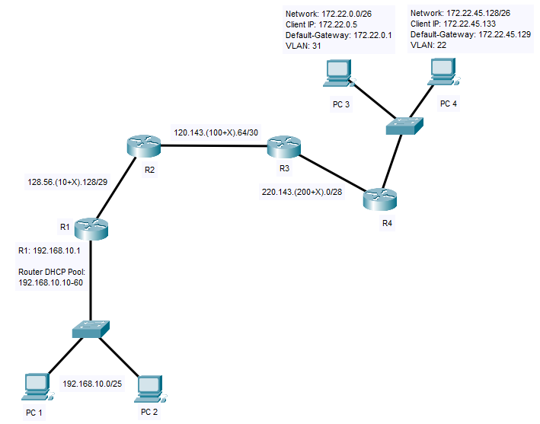

Die Topologie hat sich nun wie oben zu sehen geändert. Neu ist der PC4 welcher in einem eigenen Netzwerk ist. Außerdem sind die beiden Netze rechts oben nun durch VLANs segmentiert. Die Kommunikation zwischen den beiden Netzwerken soll über ein Inter VLAN Routing und einer Trunk Konfiguration am Router/Switch funktionieren.

Das ganze Routing sollte demnach auch angepasst werden, sodass beide Netze rechts oben von überall erreichbar sind. (Tipp: Probiere die beiden Netze rechts oben zusammenzufassen und nur eine Route für beide Netze zu machen.)

Beweise die Funktionalität mittels Screenshots:

Wie hast du die Routen zusammengefasst?

Erweiterung vom Netzwerk um einen zweiten Pfad

Du wirst damit beauftragt, einen zweiten Weg von PC1&PC2 hin zu PC3&PC4 zu bauen. Deine Topologie ändert sich daher wie folgt:
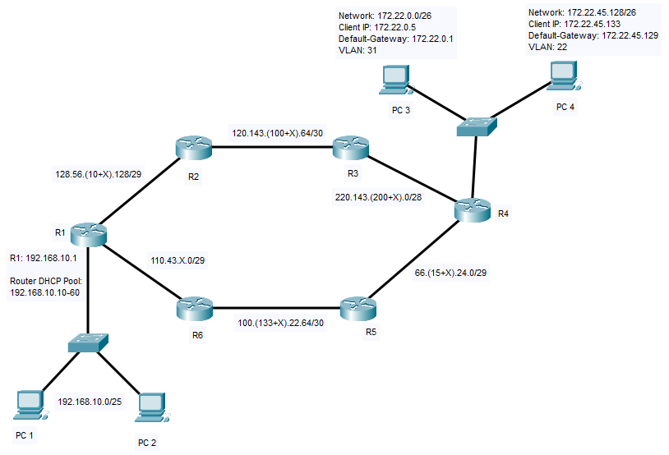

Du hast nun zwei neue Router: R5 & R6

Ziel diese Übung ist es, dass die Pakete die von PC1&PC2 am Router 1 ankommen, abwechselnd an R2 & R6 weitergeleitet werden. Das heißt beide Pfade sollten gleichmäßig ausgelastet werden. Das gleiche gilt für die Kommunikation in de andere Richtung von PC3&PC4 hin zu PC1&PC2 Nur das hier Router 4 die Aufteilung machen sollte.

Wie hast du, dass konfiguriert? (Zeige die Routen auf den R1 und R4)

Zeige die Pakete im Simulationsmodus!

Was sagt die Metrik hierbei aus?

Was würde jetzt passieren, wenn z.B. Router 5 ausfallen würde? Probiere es aus

Dynamic Routing

Wie dir eventuell bei der Übung 2.2.2 aufgefallen ist, wird die Anzahl an benötigten Routen ziemlich schnell ziemlich groß. Daher ist es sehr oft sinnvoll diese Routen dynamisch über die Router zu verteilen.

Baue nachfolgende Netzwerke auf und dokumentiere dein Vorgehen und die Analysen unter anderem auch mit Screenshots. Verwende für das X eine beliebige Zahl zwischen 10 und 20.
Deine Zahl X: <schreibe hier deine Zahl hin>

Einfaches Netzwerk mit RIPv2

Um den Einstieg ins dynamische Routing so einfach wie nur möglich zu machen, sollst du einmal ein kleines Netzwerk mit RIP (Version 2) konfigurieren.

Vorgegeben ist folgende Topologie:
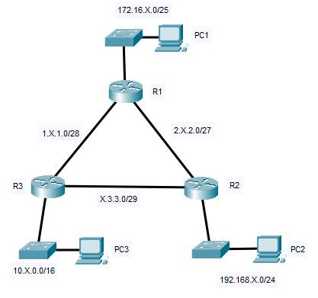

Die IP-Adressen vergabe ist dir frei überlassen. Wichtig ist nur das die Subnetzmasken übereinstimmen.

Die Aufgabe gilt als geschafft, wenn alle Geräte untereinander kommunizieren können.

Zeige die RIP Konfiguration und die Routingtabelle auf allen 3 Routern:

- R1

- R2

- R3

Welche Informationen bekommst du, wenn du die sub commands von
show ip rip <sub commands> ausführst?

Was wird dir alles angezeigt? Und was kannst du daraus schließen?

Einfaches Netzwerk mit OSPF

Als nächstes solltest du nachstehendes Netzwerk aufbauen und das gesamte Routing mit OSPF konfigurieren.
Du sollst hier beispielhaft 3 Standorte miteinander verbinden:
- Ein Büro in Graz
- Ein Büro in Wien
- Und dein Homeoffice
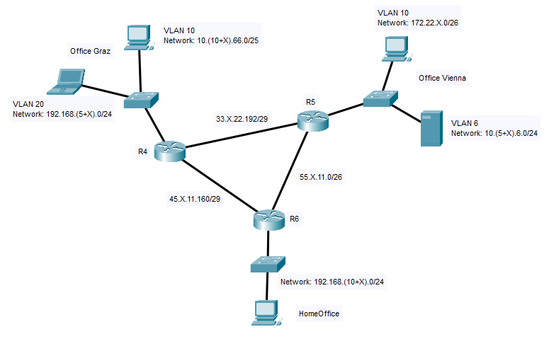
Für die vorgegebene Topologie gelten folgende Rahmenbedingungen:
- Für die Netze auf den 3 Standorten sollte der PC/Laptop/Server immer die erste mögliche IP-Adresse im Netz bekommen und das Default Gateway die Letze mögliche IP-Adresse.
- Bei den Netzen zwischen den Routern R4, R5 & R6 kannst du die IP-Adressen beliebig vergeben.
- Auf den Standorten Graz und Wien soll die Verbindung vom Switch zum Router eine Trunk Verbindung sein. Auf diesem Trunk sollen nur die benötigten VLANs erlaubt sein.

Die Aufgabe gilt als geschafft, wenn alle Geräte untereinander kommunizieren können.

Zeige die OSPF Konfiguration und die Routingtabelle auf allen 3 Routern:

- R4

- R5

- R6

Welche Informationen bekommst du, wenn du die sub commands von
show ip ospf <sub commands> ausführst?

Was wird dir alles angezeigt? Und was kannst du daraus schließen?

Wie kannst du dir die OSPF Adjacency States anzeigen lassen? Und was sagen diese aus?

Welche Unterschiede erkennst du zwischen OSPF und RIPv2? Was findest du besser, bzw. was sind die Limitierungen der Protokolle?

Static Route Redistribution (Advanced)

Dein Netzwerk ändert sich nun wie folgt: Es gibt einen neuen Router R7.
Dieser Router soll deinen Weg ins restliche Internet simulieren. (Effektiv liegt hier aber dann nur ein Netz an, dass 8.8.0.0/16. Stell dir aber trotzdem vor, dass alle restlichen IPv4 Adressen über den Router erreichbar sein sollen.

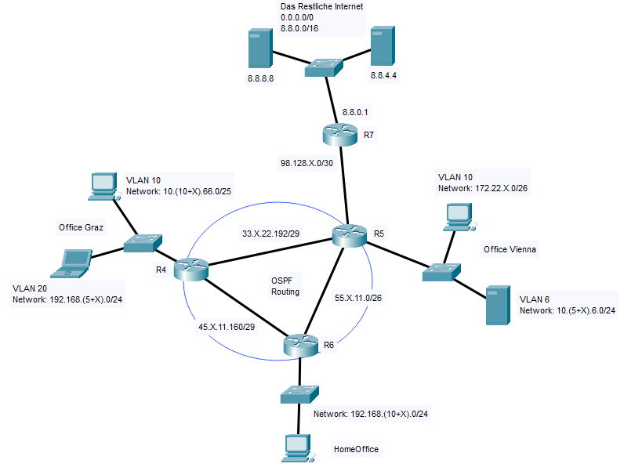
R7 soll Teil des OSPF Verbund werden. Am R7 soll dann eine Default Route gesetzt werden, mit dem next hop 8.8.4.4 (Also dem Server). Das machst du nur so, um in der Simulation zu erkennen, ob die Pakete, welche du in ein unbekanntes Netz schickst, auch wirklich zu dem Server geschickt werden. Normalerweise würde hier dann ein Edge/BGP Router stehen.

Achtung! Jetzt musst du diese Statische Route auch an die anderen Teilnehmer des OSPF Verbunds übermitteln. Das funktioniert mittels Route Redistribution.

Hier findest du einen Artikel wie das bei OSPF funktioniert, dass man eine Default Route redistributen kann: https://www.cisco.com/c/en/us/support/docs/ip/open-shortest-path-first-ospf/47868-ospfdb9.html

Die Übung gilt als komplett, sobald jeglicher Traffic in ein unbekanntes Netzwerk (von einem der PCs aus) über R7 probiert das Netz zu verlassen.

Wie schauen jetzt die Routingtabellen auf den Routern aus?

Dynamic Route Redistribution (Advanced)

Baue zuerst das Netzwerk von Übung 3.1 um auf das Routingprotokoll EIGRP.
Das heißt: Löschen der RIP Konfiguration und erstellen der EIGRP Konfiguration.

Verbinde anschließend das EIGRP Netzwerk mit dem bestehenden OSPF Netzwerk aus der Übung 3.2. Diese Verbindung sollte über die Router R6 und R2 stattfinden.
Zwischen diesen beiden Routern gibt es jetzt ein neues Netzwerk: 87.124.X.0/26

R2 sollte auch am OSPF teilnehmen, aber nur mit einer network Konfiguration Also die Netzwerke 2.X.2.0/27 und X.3.3.0/29 sollten nicht ins OSPF Routing aufgenommen werden.

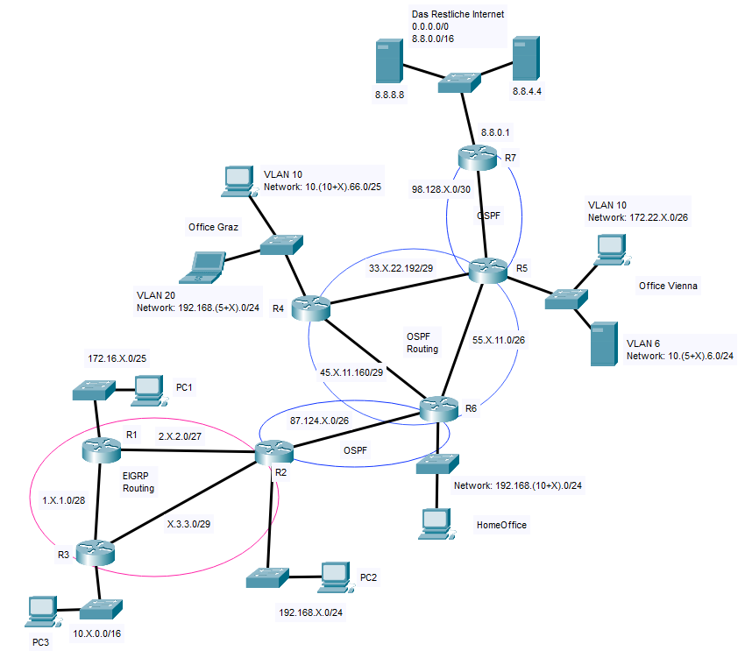

Konfiguriere nun R2 so, dass er die Routen vom EIGRP ins OSPF weiterleitet (redistributed) und so, dass er die Routen vom OSPF ins EIGRP weiterleitet.
Hilfestellungen solltest du hier finden: https://www.cisco.com/c/en/us/support/docs/ip/enhanced-interior-gateway-routing-protocol-eigrp/8606-redist.html

Sobald die Konfiguration erfolgreich ist, sollten am R3 & R1 auch Routing Informationen über alle Netze aus dem OSPF Verbund verfügbar sein.

Beweise das mittels Screenshots:

Außerdem sollte auf den Routern im OSPF Verbund auch Routing Information aus dem EIGRP vorhanden sein.

Beweise das mittels Screenshots:

Wie hast du das alles konfiguriert?

Siehst du auf den Routern R1 & R3 auch die Statische Route, welche du bei der Übung 3.2.1 eingerichtet hast?

OSPF und EIGRP sind sehr beliebte IGP (Interior gateway protocols). Das heißt sie werden in Autonomen Systemen verwendet.

Erläutere den Unterschied zwischen den AS formen:

- Stub AS

- Transit AS

- Multihomed AS

Und wie verwenden diese Formen Default Routen?

BPG – Border Gateway Protokoll

Da du nun ca. verstehst wie IGPs (OSPF/EIGRP) funktionieren solltest du nun ein Gefühl dafür bekommen wie EGPs funktionieren.

Dazu ein kurzes Beispiel anhand einer Grafik.
Bei BGP werden Routen immer als Pfad (Path) angegeben. Das heißt z.B., wenn vom AS 100 ins AS 300 kommuniziert wird schaut am Router im AS 100 (R101) der Path wie folgt aus: Path 100 200 300 i (internal)
Das bedeutet, dass die Pakete über das AS 200 ins AS 300 gewandert werden und dann internal im AS 300 sich das Ziel befindet.
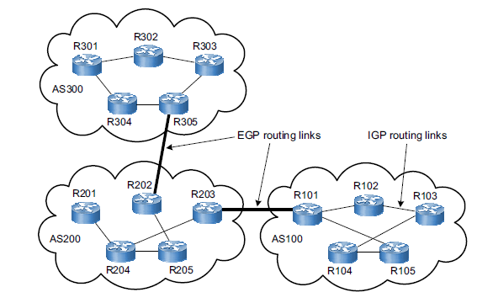
Nun ein Beispiel mit echten Netzen angenommen im AS 300 befindet sich der Adressbereich: 123.0.0.0/8 und im AS 100 befindet sich der Adressbereich: 99.77.0.0/16

Wenn wir jetzt am Router R101 die Routing Tabelle anschauen würden, würde die Route für 123.0.0.0/8 wie folgt ausschauen:
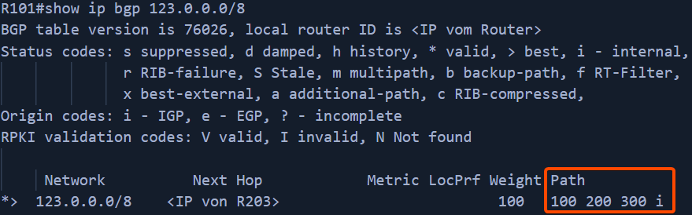

Wie du sehen kannst, wird ein Path angegeben, über welche AS Nummern der Traffic geschickt werden sollte. Es kann hier theoretisch auch mehrere Routen geben, nur bei unserem Netzwerk ist das nicht der Fall.

BGP Routing Beispiel

Hierzu ein kurzes Beispiel Anhand einer echten Topologie aus dem Internet:

In dieser Grafik siehst du 7 AS, von jeweils 7 unterschiedlichen ISPs (Internet Service Providern) & Unternehmen. Diese sind wie in der Grafik zu sehen Verbunden. Es ist klar ersichtlich, dass einige AS mehrere Verbindungen haben. Dies dient zur Ausfallsicherheit. Es gibt z.B. von der BearingPoint Mehrere Wege hin zur Grawe einmal über die A1 (AS8447) und einmal über die Citycom (AS29056). Das heißt, sollte eine der Beiden Anbindungen ausfallen, haben wir im BearingPoint Netzwerk (AS31473) noch immer einen Weg ins Internet.

AS Recherche
Recherchiere nun zu allen AS aus der Grafik oben einige Fakten (Verwende hierzu eine Seite wie https://bgpview.io/):
AS Nummer | Anzahl IPv4 Adressen | Region/Land | Anzahl an Peerings

Fällt dir bei der Recherche irgendetwas auf?

Routing Pfade
Wie du vorhin schon gesehen hast, gibt es immer mehrere Wege durch das Internet. Das kommt dadurch zustande, da die AS meistens mit mehreren AS ein Peering haben. Analysiere nun die möglichen Pfade anhand der Grafik von oben.

Welche möglichen Pfade gebe es nun von der Grawe aus zur Telecom Italia?
Gib die Pfade so an, wie sie auf einem BGP Router zu sehen wären.
- Pfad 1:
- Pfad 2:
- …
- Pfad n:

Welche möglichen Pfade gebe es nun von der BearingPoint aus zur Swisscom?
Gib die Pfade so an, wie sie auf einem BGP Router zu sehen wären.
- Pfad 1:
- Pfad 2:
- …
- Pfad n:

Welche möglichen Pfade gebe es nun von der Level 3 aus zur Grawe?
Gib die Pfade so an, wie sie auf einem BGP Router zu sehen wären.
- Pfad 1:
- Pfad 2:
- …
- Pfad n:

Public BGP Routers & Looking Glasses
Bei dieser Übung solltest du herausfinden, wie du aus anderen Ländern den Weg zu dir ins Home-Office bzw. ins Office von BearingPoint findest.

Finde hierzu zuerst heraus welche öffentliche IP Adresse du aktuell hast und schreibe diese hier auf: <Aktuelle öffentliche IP Adresse>

Verbinde dich anschließend zu einem öffentlichen BGP Router oder zu einem öffentlichen BGP Looking Glass und suche den Pfad bzw. die Pfade zu deiner öffentlichen IP-Adresse heraus und zeige die Pfade hier mittels Screenshots:
<Screenshots>

Gib zu den Pfaden bzw. zu den AS Nummern der Pfade immer die nötigen Details an. (AS Besitzer, Region/Land & wo dieses AS registriert wurde

Access Control Lists Introduction

